**BỘ GIÁO DỤC VÀ ĐÀO TẠO TRƯỜNG ĐẠI HỌC HOA SEN KHOA CÔNG NGHỆ THÔNG TIN**

BÁO CÁO

THỰC TẬP TỐT NGHIỆP

Tên cơ quan thực tập :

Thời gian thực tập :

Người hướng dẫn :

Sinh Viên Thực Hiện :

Lớp : PM1711

Tháng 1,năm 2022

**BỘ GIÁO DỤC VÀ ĐÀO TẠO TRƯỜNG ĐẠI HỌC HOA SEN KHOA CÔNG NGHỆ THÔNG TIN**

BÁO CÁO

THỰC TẬP TỐT NGHIỆP

**Đề tài:**

Tên cơ quan thực tập :

Thời gian thực tập :

Người hướng dẫn :

Sinh Viên Thực Hiện :

Lớp :

Tháng 1,năm 2022

# TRÍCH YẾU

Đại học cung cấp kiến thức cho mỗi sinh viên, từ kỹ năng mềm cho đến chuyên ngành bản thân theo học. Khi học đại học, mỗi sinh viên được học những môn nền tảng, sau khi tốt nghiệp có thể tự tin theo đuổi nghề của bạn thân đã chọn. Thực tập tốt nghiệp là cơ hội để mỗi sinh viên vận dụng kiến thức của bản thân để ứng dụng vào trong công việc tại công ty. Tạo ấn tượng tốt với công ty, có cơ hội trở thành nhân viên chính thức tại cơ sở đang thực tập.

Đây là cơ hội để mỗi sinh viên có thể thử sức mình trong môi trường công sở. Hiểu thêm về quy trình làm việc, cũng như có thêm kinh nghiệm khi được trực tiếp làm ra sản phẩm. Việc thực tập đúng chuyên môn là điều thuận lợi giúp cho bản thân hiểu được ngành bản thân đang theo học và biết phải làm gì sau khi tốt nghiệp. Có cái nhìn trực quan hơn về công việc, cải thiện những điểm yếu khi còn ngồi trên ghế nhà trường, thúc đẩy việc ham học hỏi cái mới để thay đổi và thích nghi với môi trường làm việc.

# MỤC LỤC

Contents

TRÍCH YẾU i

MỤC LỤC ii

LỜI CẢM ƠN iii

NHẬN XÉT CỦA NGƯỜI HƯỚNG DẪN iv

DANH MỤC TỪ KHÓA v

DANH MỤC HÌNH ẢNH vi

NHẬP ĐỀ 1

1. Giới thiệu về đơn vị, cơ quan đang thực tập và làm việc 2

2. Tổng quan về quá trình thực tập tại công ty 3

2.1 Day One, các chính sách của công ty 3

2.2 Tham gia khóa training SQL SERVER 5

2.3 Tham gia khóa training C# 7

2.4 Tham gia khóa training Front-End 9

2.5 Tham gia khóa training .NET core, web API (chuyên đề chính khóa training) 14

2.6 Mock project (bài làm nhóm cuối khóa) 20

2.7 Log Bug trên Jira 46

2.8 Kết quả sau khóa training tại công ty 46

3. Sau giai đoạn thực tập 46

TỔNG KẾT 48

TÀI LIỆU THAM KHẢO 49

# LỜI CẢM ƠN

Cảm ơn anh, chị trong đội ngũ training và cảm ơn các bạn trong lớp training lớp .NET 06 đã cùng nhau cố gắng và nổ lực hoàng thành 3 tháng training thật tuyệt vời. Những ngày đầu bước vào công ty, bản thân tôi còn bở ngỡ và bối rối trong việc hòa nhập với môi trường và cách làm việc của công ty nhưng với sự hướng dẫn tận tình của chị Hân (HR), anh Trung (Mentor) và các thành viên của lớp .NET 06 đã giúp tôi khắc phục được những việc đó, hòa nhập nhanh với mọi người. Để có được sự tiến bộ như hôm nay tôi thật sự cảm ơn sâu sắc đến anh Trung (Mentor) người trực tiếp hướng dẫn, anh Long người hướng dẫn và hỗ trợ trong quá trình training, cuối cùng là chị Hân (HR) tạo điều kiện, giúp đỡ trong quá trình training. Và cảm ơn các thành viên lớp .NET 06 đã hỗ trợ nhau hết mình và bây giờ chúng ta trở thành đồng nghiệp với nhau, một lần nữa cảm ơn tất cả mọi người.

# NHẬN XÉT CỦA NGƯỜI HƯỚNG DẪN

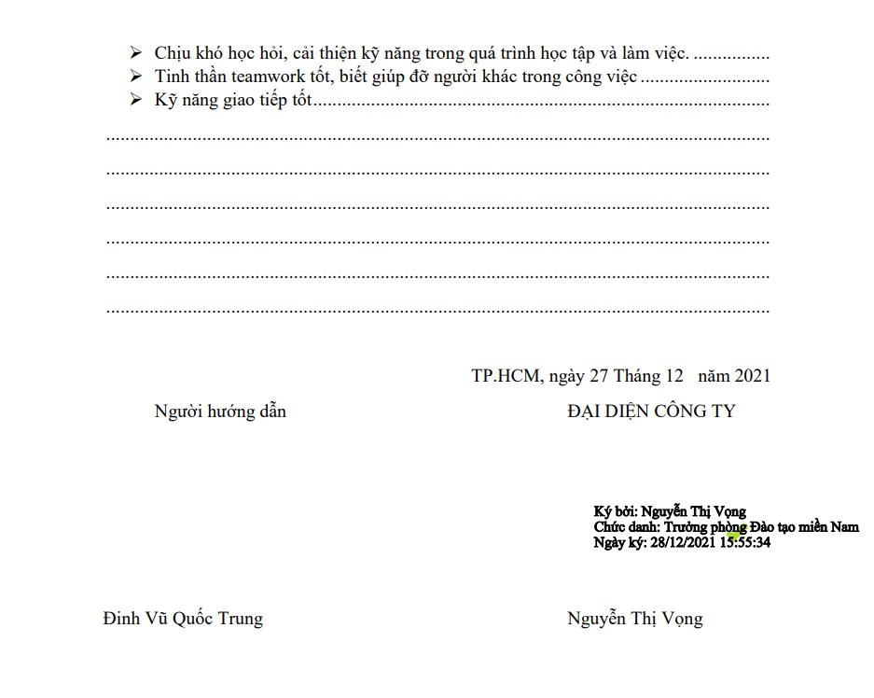

# DANH MỤC TỪ KHÓA

|  |  |
| --- | --- |
| BE | Back End |
| FE | Front End |
| LMS | [LEARNING MANAGEMENT SYSTEM](https://lms.neu.edu.vn/) |
| BA | Business Analyst |
| QC | Quality Control |
| PM | Project Manager |
| TL | Team Lead |
| DEV | Developer |
| AJAX | Asynchronous JavaScript |
| FAQ | Frequently Asked Questions |
| SQL | Structured Query Language |
|  |  |
|  |  |
|  |  |
|  |  |
|  |  |

# DANH MỤC HÌNH ẢNH

Hình 1: Sơ đồ tổ chức của công ty FSOFT 2

Hình 2: Mail yêu cầu tham gia DayOne 3

Hình 3: Khóa học về nội quy và quy trình làm việc của công ty 4

Hình 4: File hướng dẫn cài đặt môi trường làm việc từ xa 4

Hình 5: Cuộc họp giữa các thành viên trong lớp 5

Hình 6 Khóa học SQL trên codelearn.io 6

Hình 7: Bài tập được giao trong phần SQL 6

Hình 8: Danh sách tài liệu đã tổng hợp qua 2 khóa học SQL trên codelearn.io 7

Hình 9: Khóa học C# trên codelearn.io 7

Hình 10: Bài tập được giao trong quá trình học C# 8

Hình 11: Danh sách chủ đề của các thành viên trong buổi thuyết trinh C# 8

Hình 12: Sản phẩm final của học phần C# 9

Hình 13: Khóa học FE cơ bản trên codelearn 9

Hình 14: Sơ đồ tư duy về AJAX 10

Hình 15: Sơ đồ tư duy Javascript 11

Hình 16: Bài tập xây dựng máy tính đơn giản 12

Hình 17: Bài tập xây dựng web my blog - trang create interview 12

Hình 18: Bài tập xây dựng web my blog - trang Register 13

Hình 19: Bài tập xây dựng web my blog - trang edit profile 13

Hình 20: Bài tập xây dựng web my blog - trang add content 14

Hình 21: Bài tập xây dựng web my blog - trang login 14

Hình 22: Sơ đồ tư duy về API- Middlleware 16

Hình 23: Sơ đồ tư duy về Filter trong NET core 17

Hình 24: Sơ đồ tư duy về LinQ trong NET core 18

Hình 25: Sơ đồ tư duy về Web API trong NET core 19

Hình 26: Danh sách API My Blog 1.0 20

Hình 27: Danh sách API My Blog 1.1 20

Hình 28: Use Case LMS 21

Hình 29: Base line LMS 21

Hình 30: Tổng quan về chức năng tạo khóa học 22

Hình 31: Giao diện của trang tạo khóa học 22

Hình 32: Các mô tả về trang tạo khóa học 22

Hình 33: Tổng quan chứ năng tạo khóa học mới 23

Hình 34: Màng hình tạo khóa học mới 23

Hình 35: Các mô tả về chức năng tạo khóa học mới 24

Hình 36: Tổng qua và màng hình thêm material cho khóa học 24

Hình 37: Các mô tả về thêm material cho khóa học 24

Hình 38: Mô tả chức năng tạo section cho khóa học 25

Hình 39: Màng hình chức năng tạo section cho khóa học 1.0 25

Hình 40: Màng hình chức năng tạo section cho khóa học 1.1 25

Hình 41: Các mô tả chức năng tạo section cho khóa học 26

Hình 42: Tổng quan về màng hình FAQ 26

Hình 43: Màng hình thêm mới màng hình FAQ 1.0 26

Hình 44: Màng hình thêm mới màng hình FAQ 1.1 26

Hình 45: Mô tả màng hình FAQ 1.0 27

Hình 46: Tổng quan về màng hình thêm giá khóa học 27

Hình 47: Màng hình thêm giá khóa học 27

Hình 48: Mô tả màng hình thêm giá khóa học 28

Hình 49: Tổng quan màng hình cho phép public khóa học 28

Hình 50: Màng hình cho phép public khóa học 28

Hình 51: Mô tả màng hình cho phép public khóa học 28

Hình 52: Tổng quan màng hình danh sách khóa học 29

Hình 53: Màng hình danh sách khóa học 29

Hình 54: Mô tả màng hình danh sách khóa học 29

Hình 55: Tổng quan màng hình chi tiết khóa học 29

Hình 56: Màng hình chi tiết khóa học 1.0 30

Hình 57: Màng hình chi tiết khóa học 1.1 31

Hình 58: Mô tả Màng hình chi tiết khóa học 31

Hình 59: Tổng quan màng hình chỉnh sửa Assignment cho khóa học 32

Hình 60: Màng hình chỉnh sửa Assignment cho khóa học 33

Hình 61: Mô tả các trường màng hình chỉnh sửa Assignment cho khóa học 34

Hình 62: Sơ đồ hoạt động của màng hình chỉnh sửa Assignment cho khóa học 34

Hình 63: Tổng quan về màng hình tạo Assignment cho khóa học 34

Hình 64: Màng hình tạo Assignment cho khóa học 35

Hình 65: Mô tả các trường màng hình tạo Assignment cho khóa học 36

Hình 66: Sơ đồ hoạt động màng hình tạo Assignment cho khóa học 36

Hình 67: Tổng quan màng hình em chi tiết Bundle 36

Hình 68: Màng hình xem chi tiết Bundle 37

Hình 69: Sơ đồ hoạt động màng hình xem chi tiết Bundle 38

Hình 70: Tổng quan màng hình tạo Bundle mới 38

Hình 71: Màng hình tạo Bundle mới 39

Hình 72: Mô tả các trường màng hình tạo Bundle mới 39

Hình 73: Sơ đồ hoạt dộng màng hình tạo Bundle mới 40

Hình 74: Tổng quan màng hình cập nhập Bundle 40

Hình 75: Màng hình cập nhập Bundle 41

Hình 76: Mô tả các trường màng hình cập nhập Bundle 42

Hình 77: Sơ đồ hoạt động màng hình cập nhập Bundle 42

Hình 78: Tổng quan về màng hình tất cả danh sách bundle 42

Hình 79: Màng hình tất cả danh sách bundle 43

Hình 80: Sơ đồ hoạt động màng hình tất cả danh sách bundle 44

Hình 81: Tổng quan về màng hình thêm và cập nhập lesson 44

Hình 82: Màng hình thêm lesson 44

Hình 83: Màng hình cập nhập lesson 45

Hình 84: Tổng quan về các trường màng hình thêm và cập nhập lesson 45

Hình 85: Log bug trên Jira của tester 46

# NHẬP ĐỀ

Ngành công nghệ thông tin, là một ngành nghề vô cùng rộng lớn và đa dạng. Thời điểm hiện nay, ngành công nghệ thông tin là ngành học được quan tâm và chú trọng trong hệ thống đào tạo của trường Đại học Công nghệ thông tin cũng như các trường Đại học khác có đào tạo ngành học này. Công nghệ thông tin được xem là ngành đào tạo mũi nhọn hướng đến sự phát triển của khoa học kỹ thuật và công nghệ trong thời đại công nghiệp 4.0 như hiện nay. Công nghệ thông tin là một ngành học sử dụng máy tính là công cụ thiết yếu và logic xử lý các thông tin và dữ liệu. Đồng thời, nó dùng để trao đổi, lưu trữ, chuyển đổi các thông tin và dữ liệu dưới nhiều hình thức khác nhau.

Do đó, việc tìm kiếm công ty thực tập phù hợp với bản thân và đúng với chuyên ngành bản thân theo học là hết sức quan trọng. Trong thời gian, tìm kiếm tôi đã lựa chọn công ty phần mềm FSOFT là công ty thực tập của tôi và là bàn đạp giúp tôi sớm có việc làm sau khi ra trường.

Mục tiêu đặt ra trong kỳ thực tập tốt nghiệp:

* Mục tiêu 1: Nắm và hiểu rõ quy trình làm việc và quy trình tạo ra sản phẩm
* Mục tiêu 2: Xây dựng tác phong làm việc công sở, thích nghi với môi trường làm việc và xây dựng mối quan hệ với đồng nghiệp
* Mục tiêu 3: Ngoài các kỹ năng về công nghiệp, coding. Phát triên bản thân về kỹ năng mềm như làm việc nhóm, tiếng anh, …
* Mục tiêu 4: Nhận ra các khuyết điểm của bản thân, xây dựng tinh thần ham học hỏi và khắc phục những điểm còn thiếu xót.
* Mục tiêu 5: Tìm kiếm cơ hội trở thành nhân viên chính thức tại công ty đang làm việc.

# Giới thiệu về đơn vị, cơ quan đang thực tập và làm việc

Tên: Công ty TNHH Phần mềm FPT (FSOFT)

Thành lập: 1988

Trụ sở chính: Tòa nhà FPT Cầu Giấy, Duy Tân , Cầu Giấy, Hà Nội, Việt Nam

Địa điểm đang làm việc:  Lô T2, đường D1, khu Công nghệ cao, Quận 9, Tp.Hồ Chí Minh

Chủ tịch: Trương Gia Bình

Website: <https://www.fpt-software.com/>

Sản phẩm: Phần mềm

Sơ đồ tổ chức:

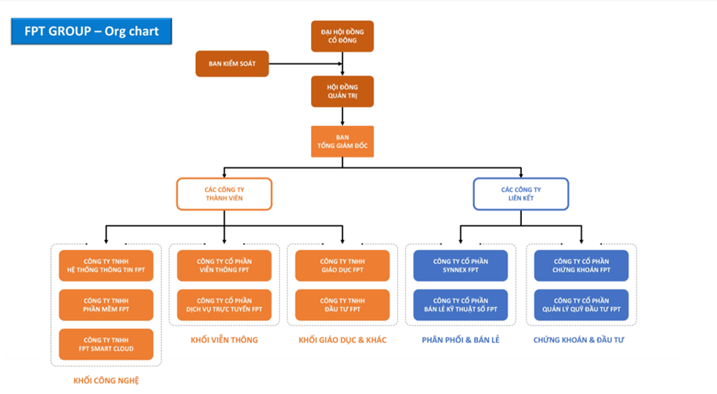

Hình 1: Sơ đồ tổ chức của công ty FSOFT

# Tổng quan về quá trình thực tập tại công ty

## Day One, các chính sách của công ty

* Tham gia 2 khóa học do công ty yêu cầu để nắm các chính sách và quy trình làm việc của công ty.
* Hiểu thêm về quy trình hoạt động cũng như các quy định bắt buộc khi trở thành nhân viên của công ty

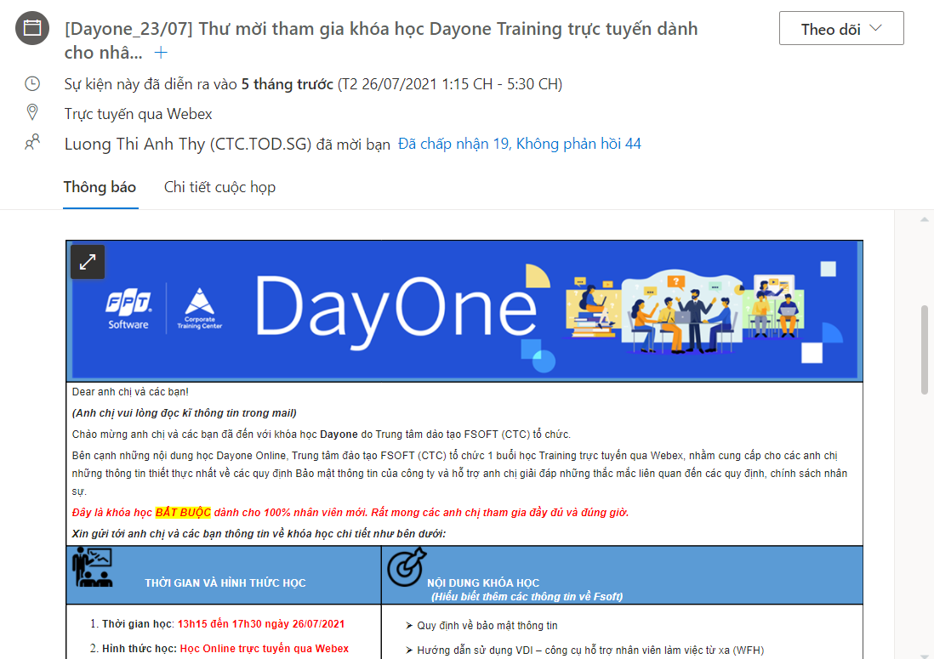

Hình 2: Mail yêu cầu tham gia DayOne

* Tham gia 2 khóa học theo yêu cầu: khóa học về chính sách và khóa học về bảo mật thông tin.

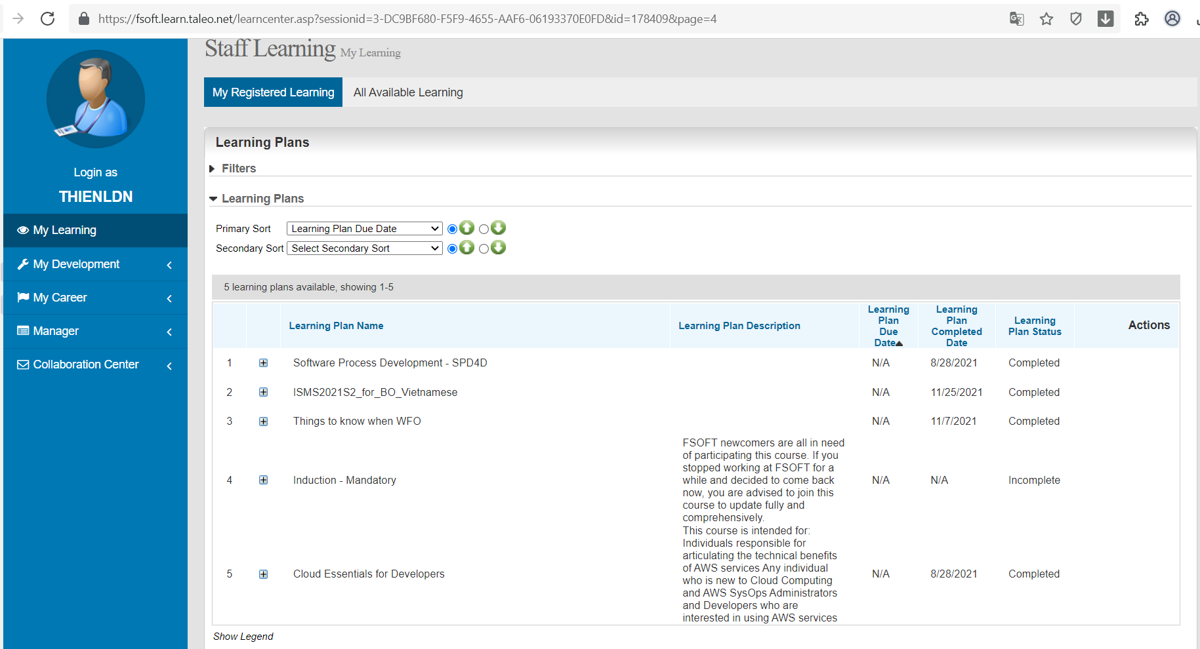

Hình 3: Khóa học về nội quy và quy trình làm việc của công ty

* Cài đặt môi trường để làm việc, sử dụng các tool theo hướng dẫn.

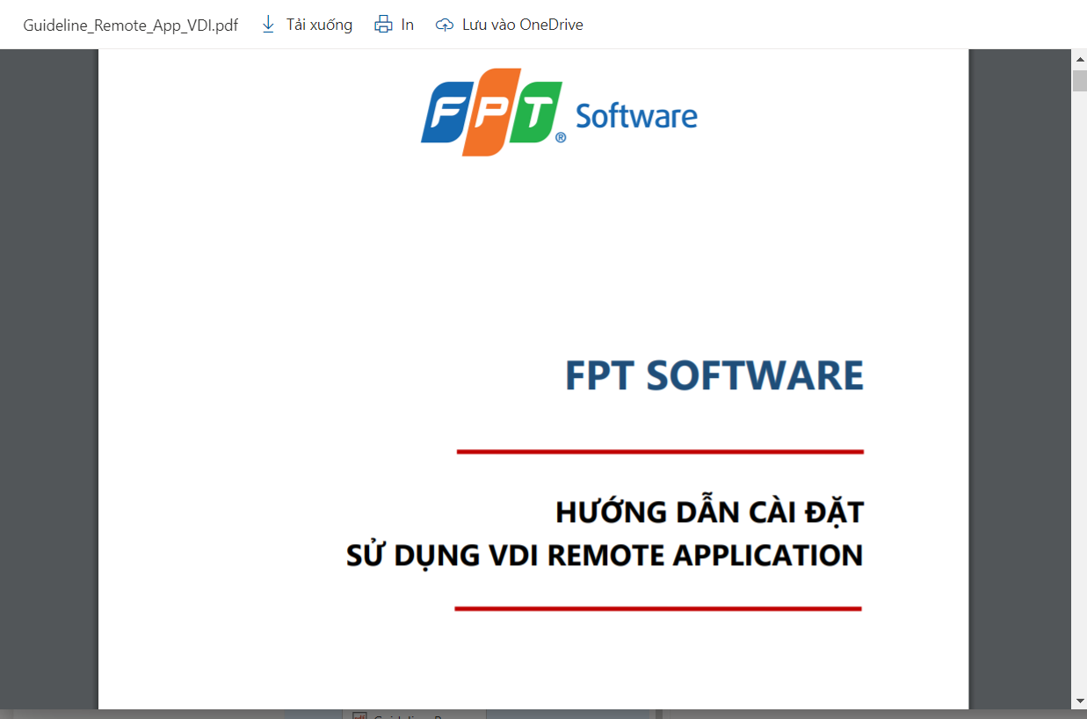

Hình 4: File hướng dẫn cài đặt môi trường làm việc từ xa

* Tham dự buổi giao lưu làm quen các thành viên trong lớp, trao đổi thông tin với nhau. Tạo mối quan hệ hợp tác trong quá trình training.

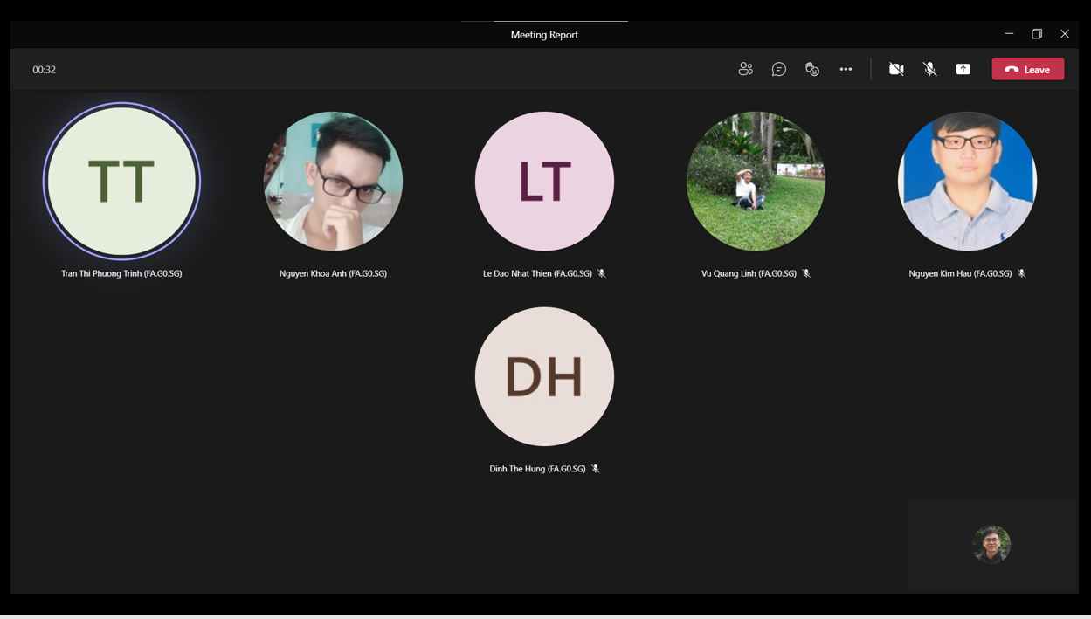

Hình 5: Cuộc họp giữa các thành viên trong lớp

## Tham gia khóa training SQL SERVER

SQL (Structured Query Language) là ngôn ngữ truy vấn có cấu trúc và ngôn ngữ chuẩn mà bất cứ hệ quản trị cơ sở dữ liệu quan hệ (RDBMS) nào cũng phải đáp ứng, điển hình như Oracle, Sybase, [Microsoft](https://www.microsoft.com/vi-vn) SQL Server, Access, Ingres, … và các hệ thống cơ sở dữ liệu khác.

Yêu cầu

* Hoàn thành 2 khóa học SQL cơ bản đến nâng cao trên codelearn.io

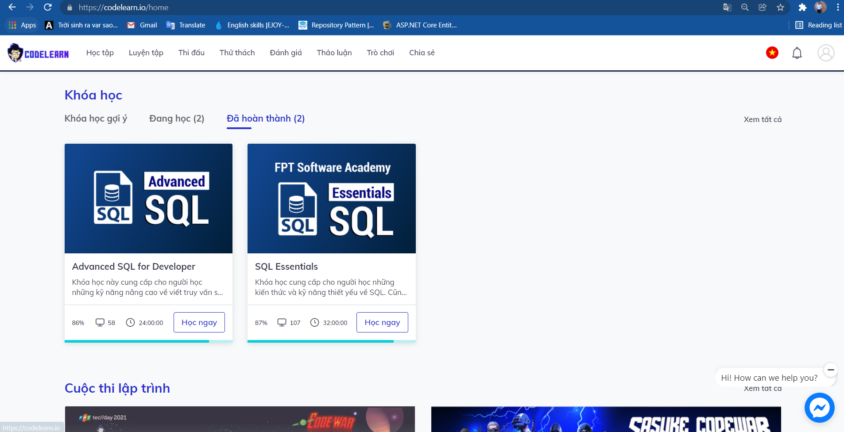

Hình 6 Khóa học SQL trên codelearn.io

* Làm các bài tập được giao

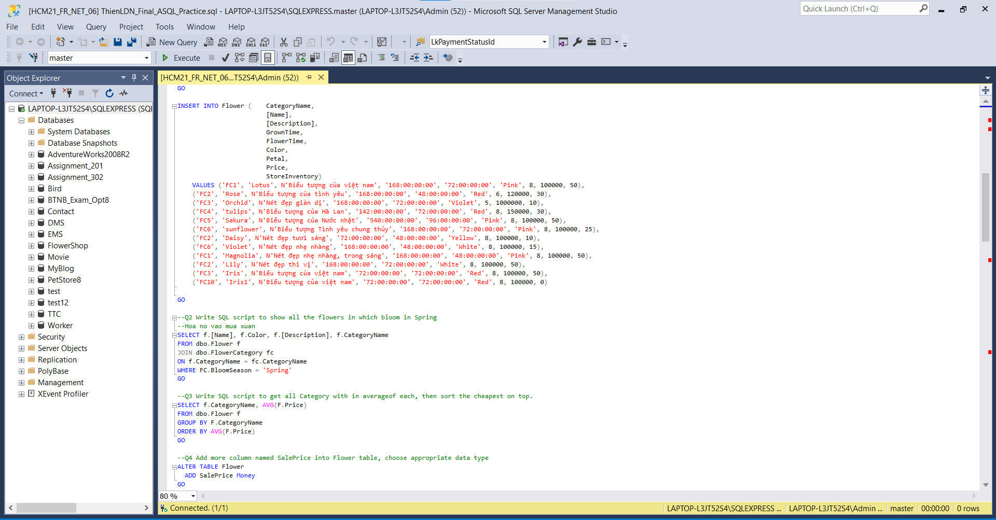

Hình 7: Bài tập được giao trong phần SQL

* Viết tài liệu SQL trong quá trình học

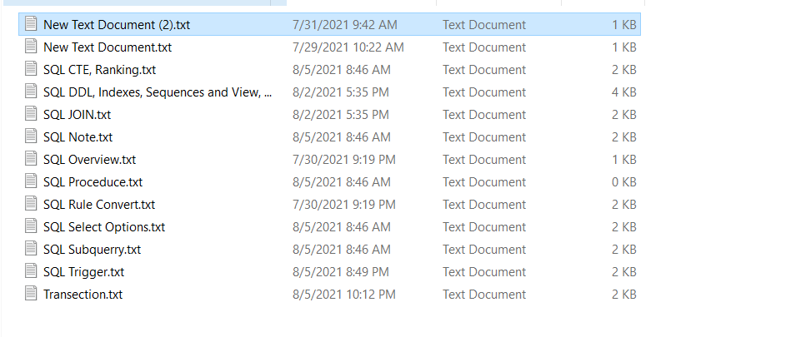

Hình 8: Danh sách tài liệu đã tổng hợp qua 2 khóa học SQL trên codelearn.io

* Làm bài kiểm tra cuối khóa, để mentor đánh giá năng lực

## Tham gia khóa training C#

C# là một ngôn ngữ lập trình hướng đối tượng, mạnh mẽ được phát triển bởi Microsoft, C# là phần khởi đầu cho kế hoạch .NET của họ.

Yêu cầu

* Hoàn thành khóa học C# cơ bản đến nâng cao trên codelearn.io

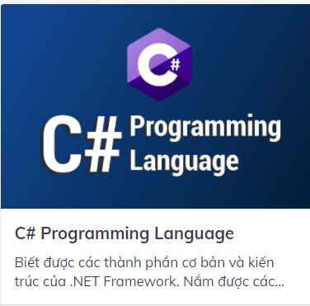

Hình 9: Khóa học C# trên codelearn.io

* Làm các bài tập được giao trong quá trình training

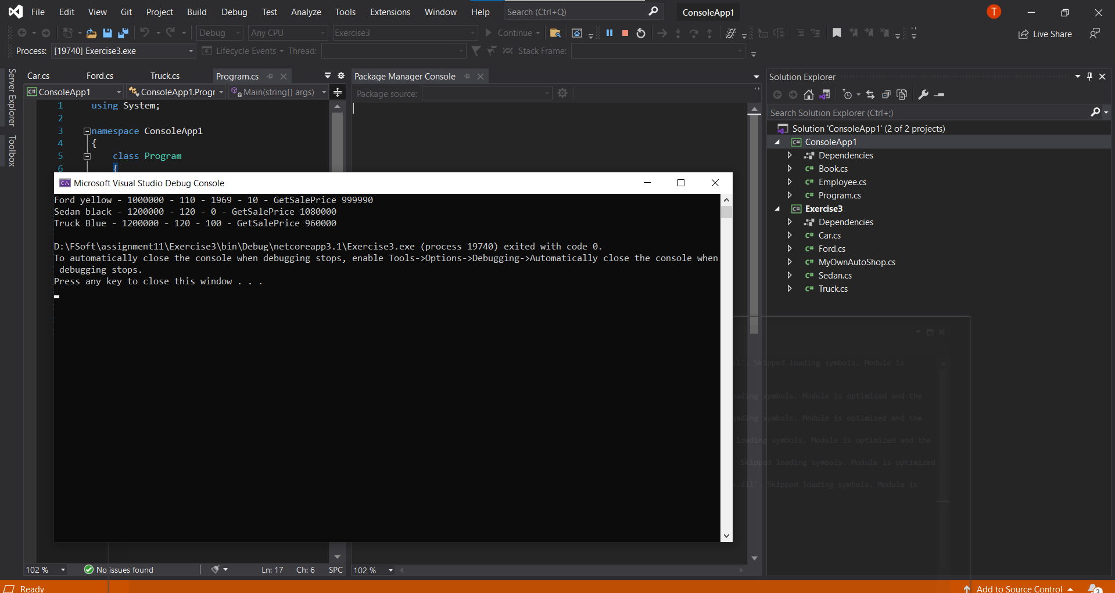

Hình 10: Bài tập được giao trong quá trình học C#

* Viết tài liệu báo cáo và xây dựng bài thuyết trình về quá trình tự học C#

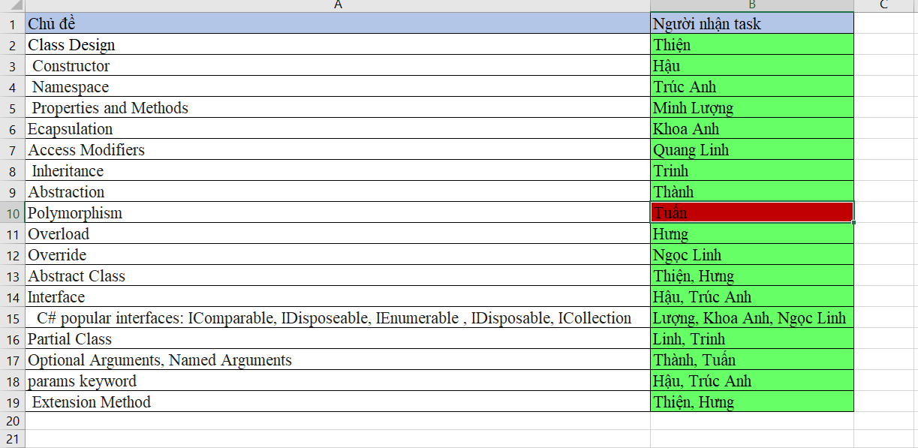

Hình 11: Danh sách chủ đề của các thành viên trong buổi thuyết trinh C#

* Làm bài kiểm tra cuối khóa, để mentor đánh giá năng lực

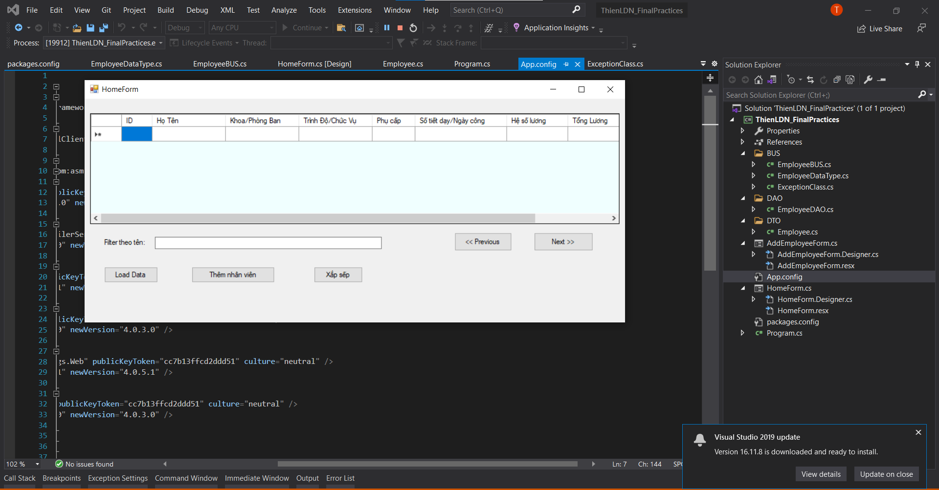

Hình 12: Sản phẩm final của học phần C#

## Tham gia khóa training Front-End

Front-end là một sự trừu tượng hóa vấn đề, đơn giản hóa các thành phần bên dưới (BE) bằng cách cung cấp giao diện thân thiện với người dùng. FE được xây dựng dựa trên nền tảng HTML, CSS và Javascript.

Yêu cầu

* Hoàn thành khóa học FE cơ bản đến nâng cao trên codelearn.io

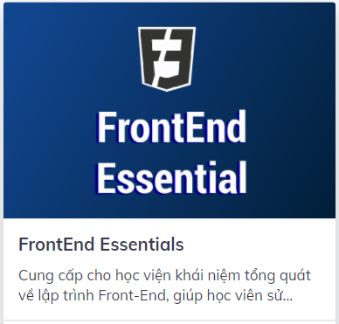

Hình 13: Khóa học FE cơ bản trên codelearn

* Tổng hợp tài liệu đã nghiên cứu và vẽ sơ đồ tư duy

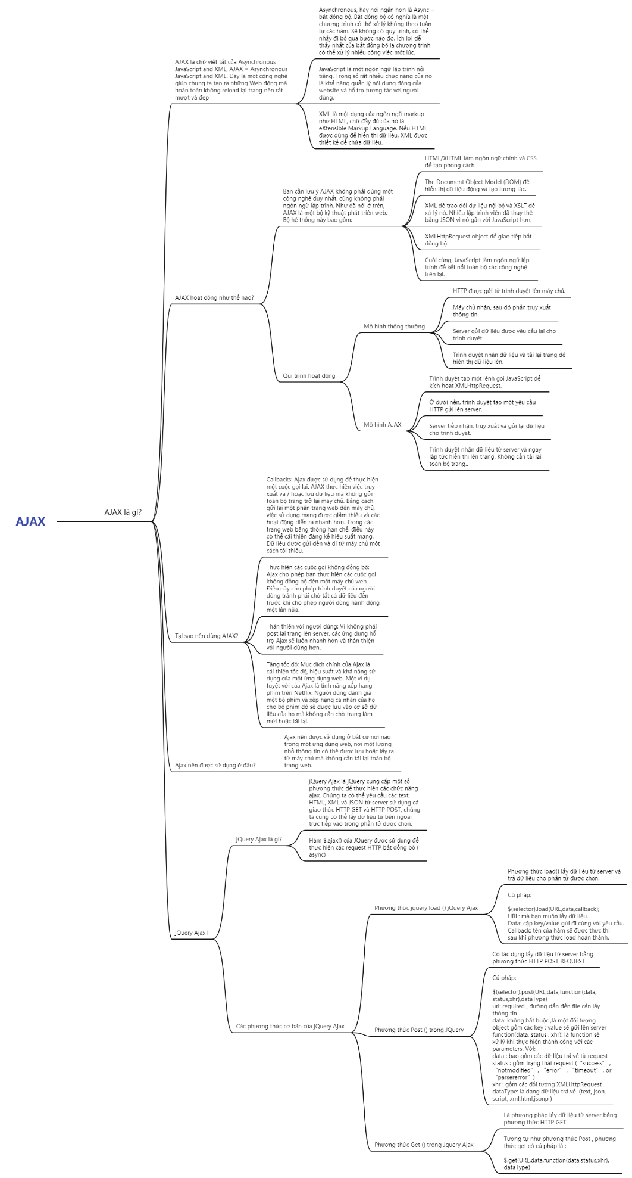

Hình 14: Sơ đồ tư duy về AJAX

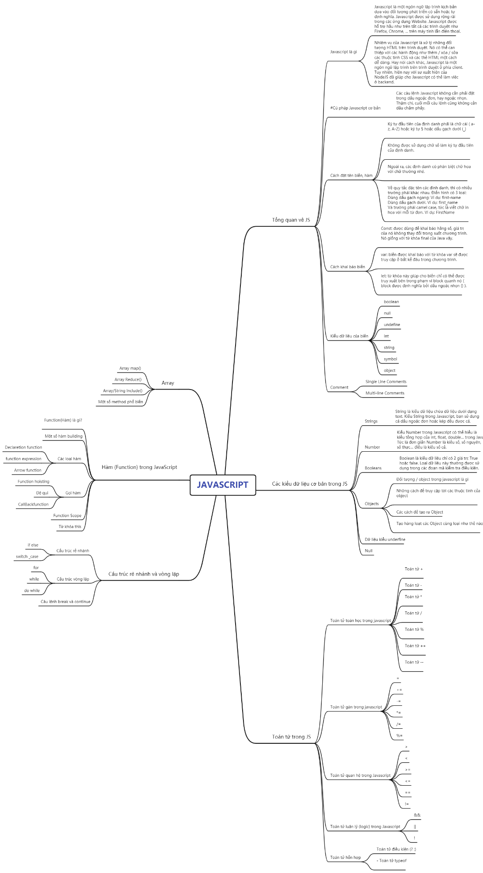

Hình 15: Sơ đồ tư duy Javascript

* Làm các bài tập được giao trong quá trình training

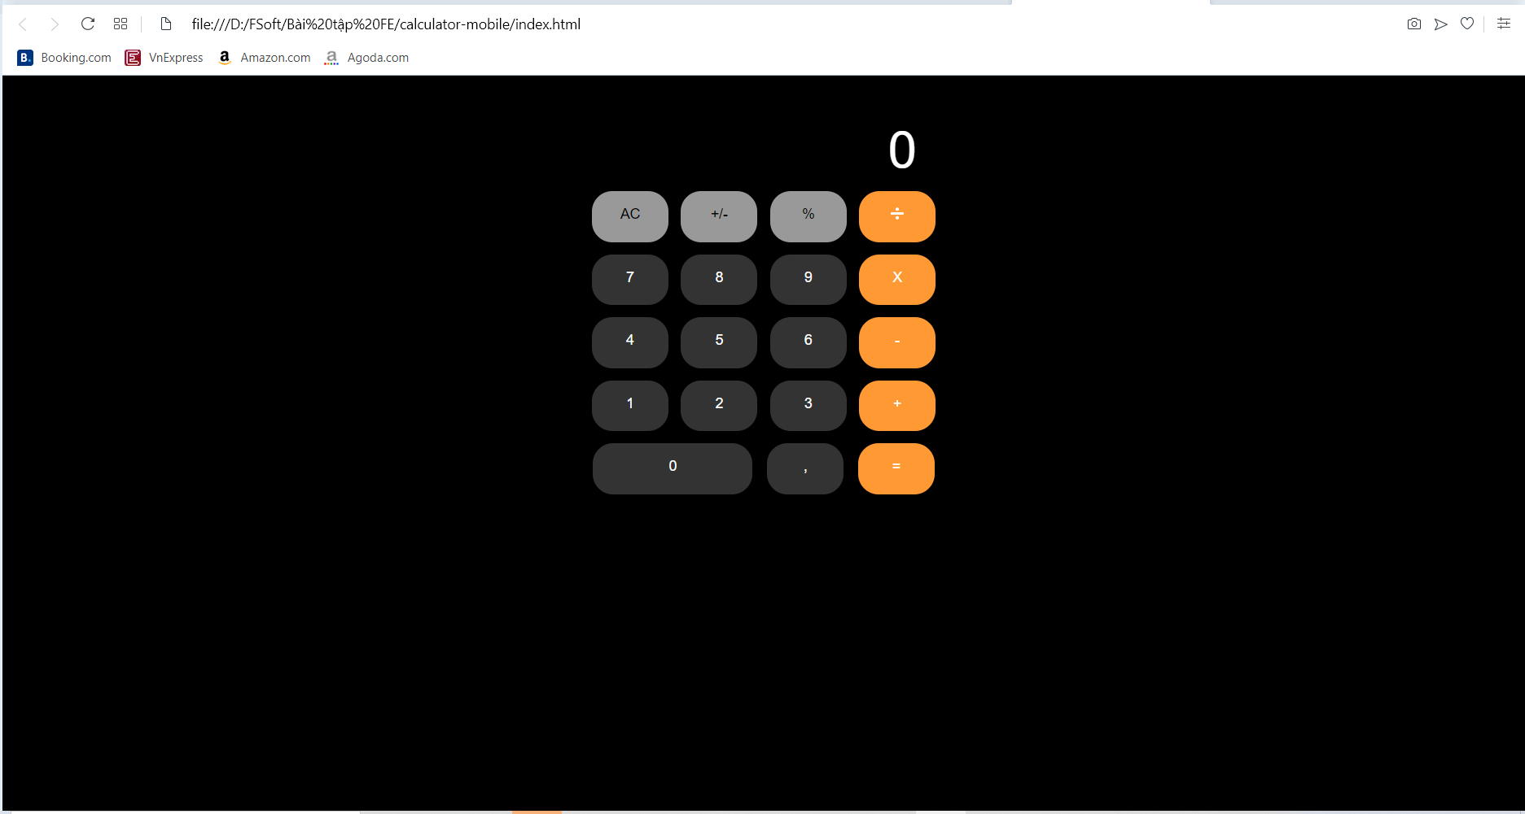

Hình 16: Bài tập xây dựng máy tính đơn giản

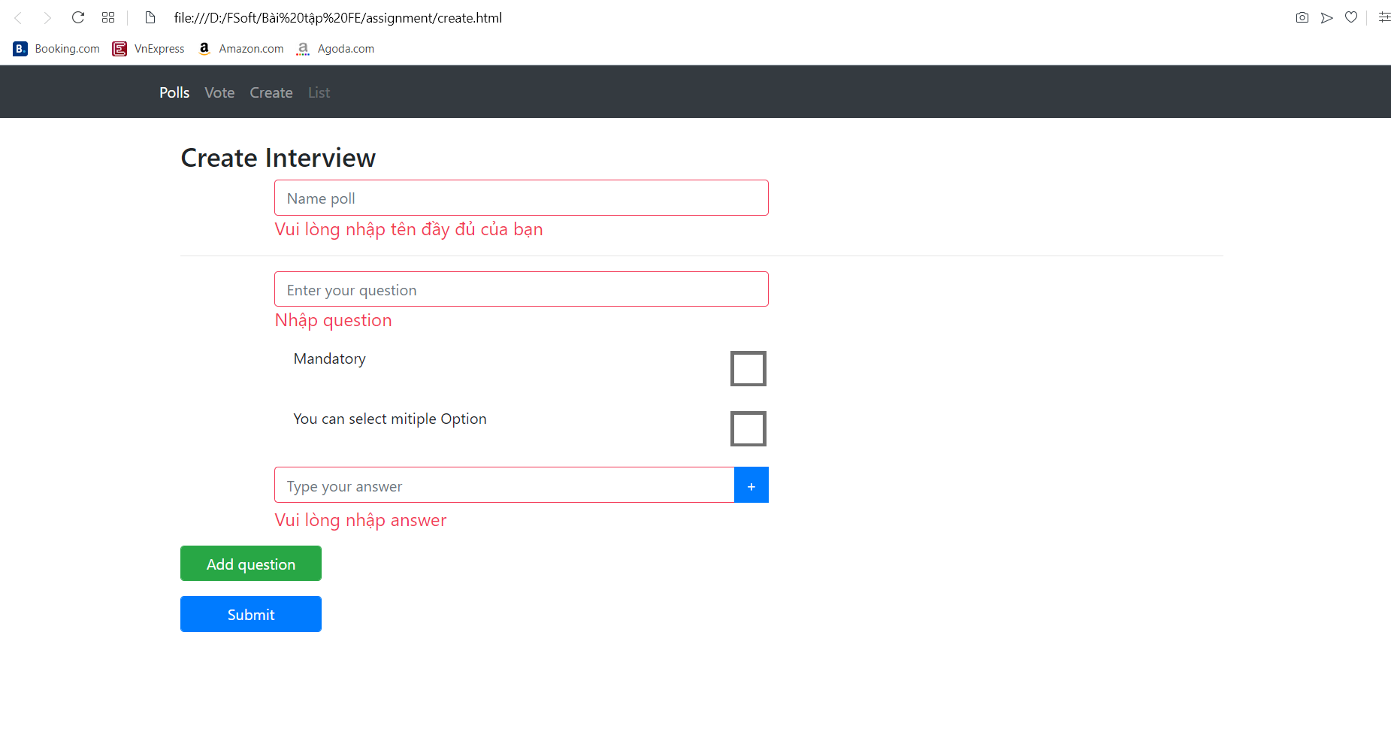

Hình 17: Bài tập xây dựng web my blog - trang create interview

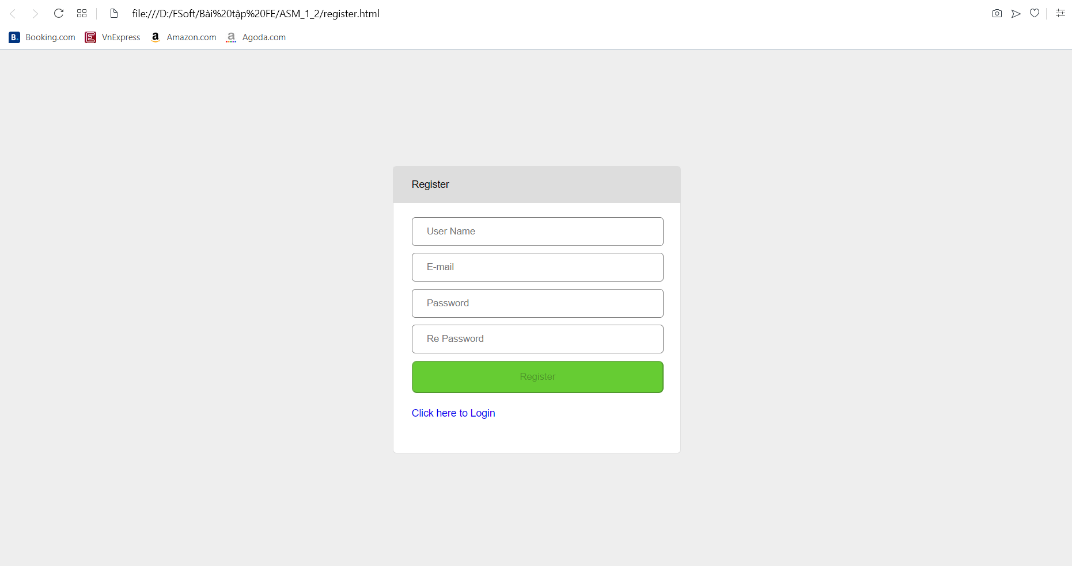

Hình 18: Bài tập xây dựng web my blog - trang Register

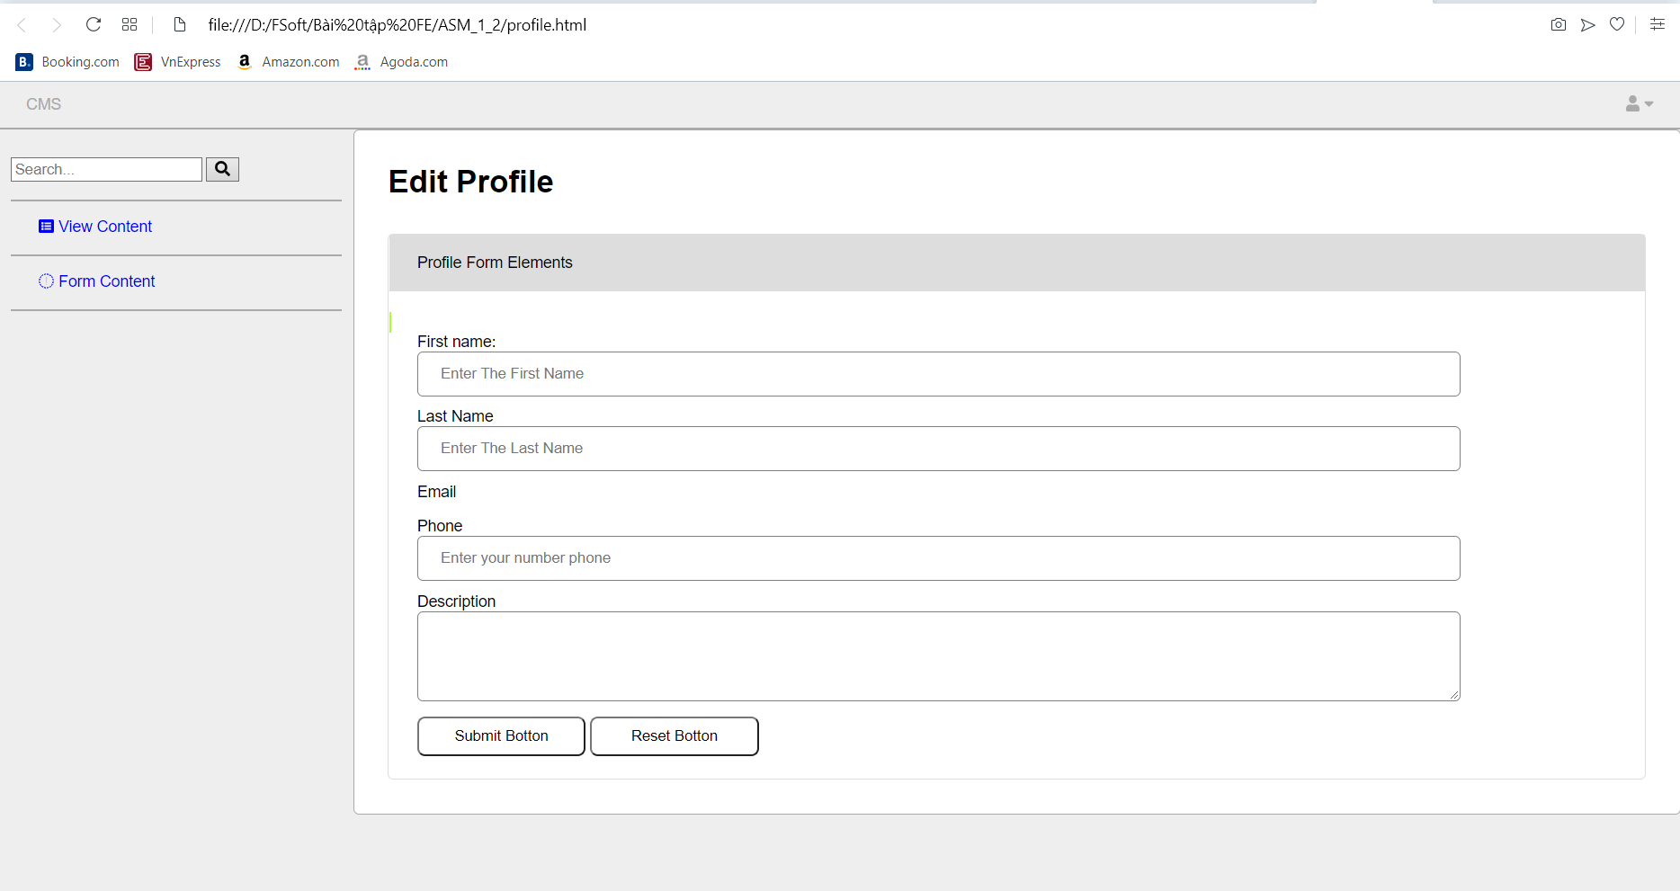

Hình 19: Bài tập xây dựng web my blog - trang edit profile

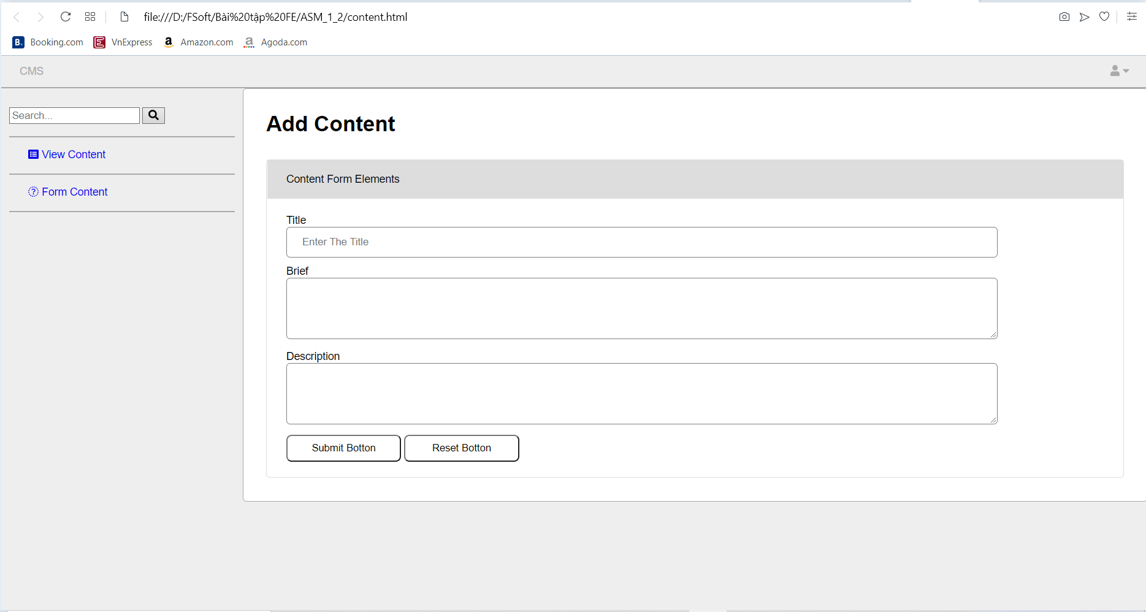

Hình 20: Bài tập xây dựng web my blog - trang add content

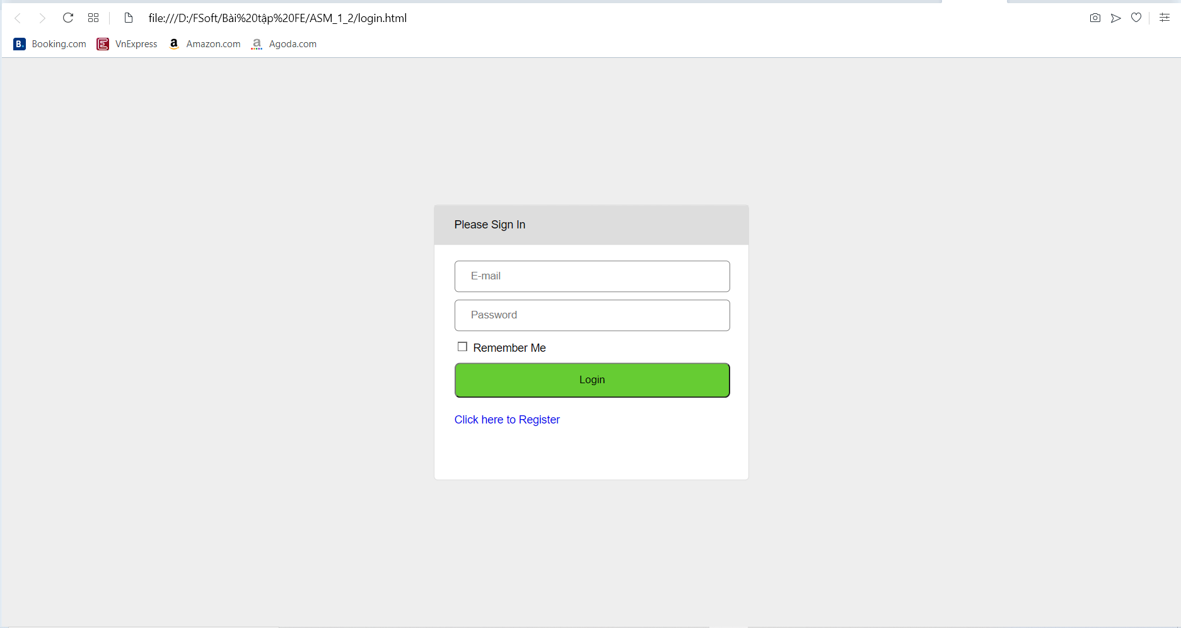

Hình 21: Bài tập xây dựng web my blog - trang login

* Làm bài kiểm tra cuối khóa, để mentor đánh giá năng lực

## Tham gia khóa training .NET core, web API (chuyên đề chính khóa training)

* .NET core được xây dựng như là phiên bản mới của .NET framework. Nó được xây dựng dưới dạng một nền tảng miễn phí và mã nguồn mở cho các lập trình viên được phát triển, duy trì bởi Microsoft.
* .NET core được xây dựng dưới dạng một framework chạy đa nền tảng chạy trên các hệ điều hành thông dụng như: Windows, Mac OS và Linux. Nó được sử dụng, để xây dựng các ứng dụng trên các thiết bị khác nhau như mobile, desktop, web, cloud, game, …
* Mặc dù nói, .NET core là phiên bản xây dựng dựa trên .NET framework, nhưng thực tế .NET core được xây dựng lại từ đầu, đem lại những ưu điểm vượt trội hơn so với .NET Framework như nhanh, nhẹ và đa nền tảng.
* Trong ASP.NET thông thường, MVC và Web API là hai framework hoàn toàn khác nhau. Trong Asp.net Core bạn có thể sử dụng cùng một framework MVC để tạo ra cả ứng dụng web thông thường và web API.

Yêu cầu

* Đọc tài liệu trên <https://docs.microsoft.com/en-us/aspnet/core/tutorials/first-web-api?view=aspnetcore-6.0&tabs=visual-studio>
* Tổng hợp tài liệu đã nghiên cứu và vẽ sơ đồ tư duy

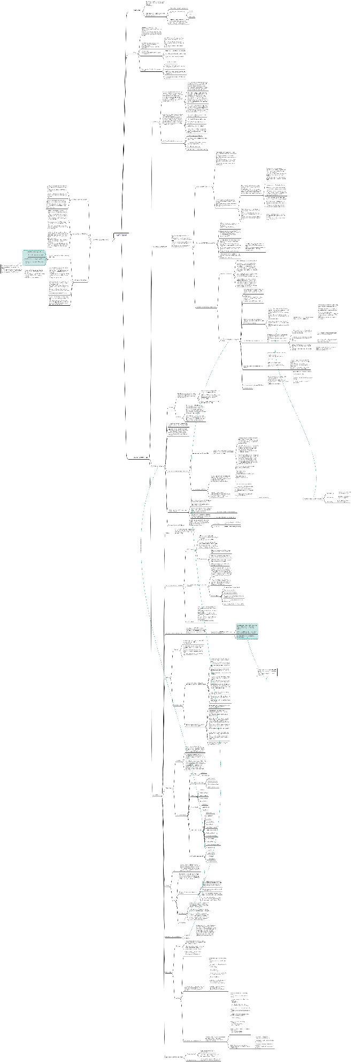

Hình 22: Sơ đồ tư duy về API- Middlleware

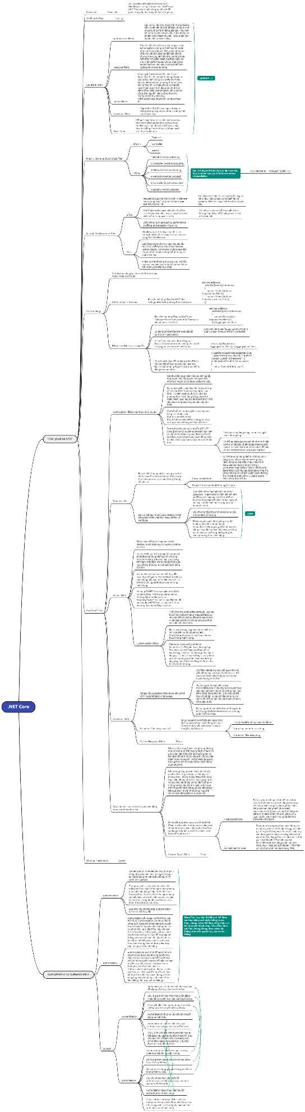

Hình 23: Sơ đồ tư duy về Filter trong NET core

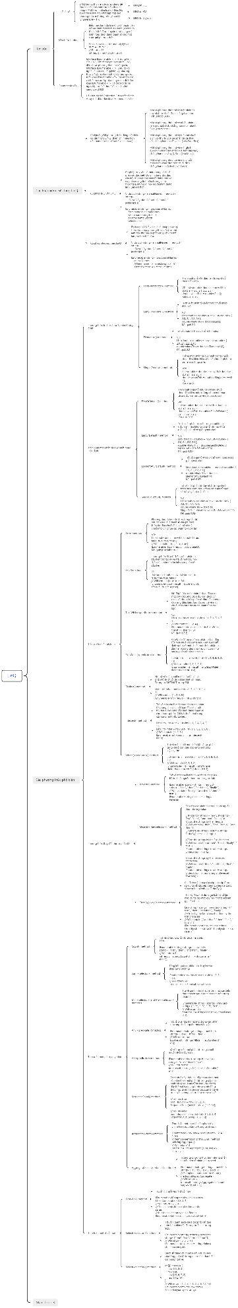

Hình 24: Sơ đồ tư duy về LinQ trong NET core

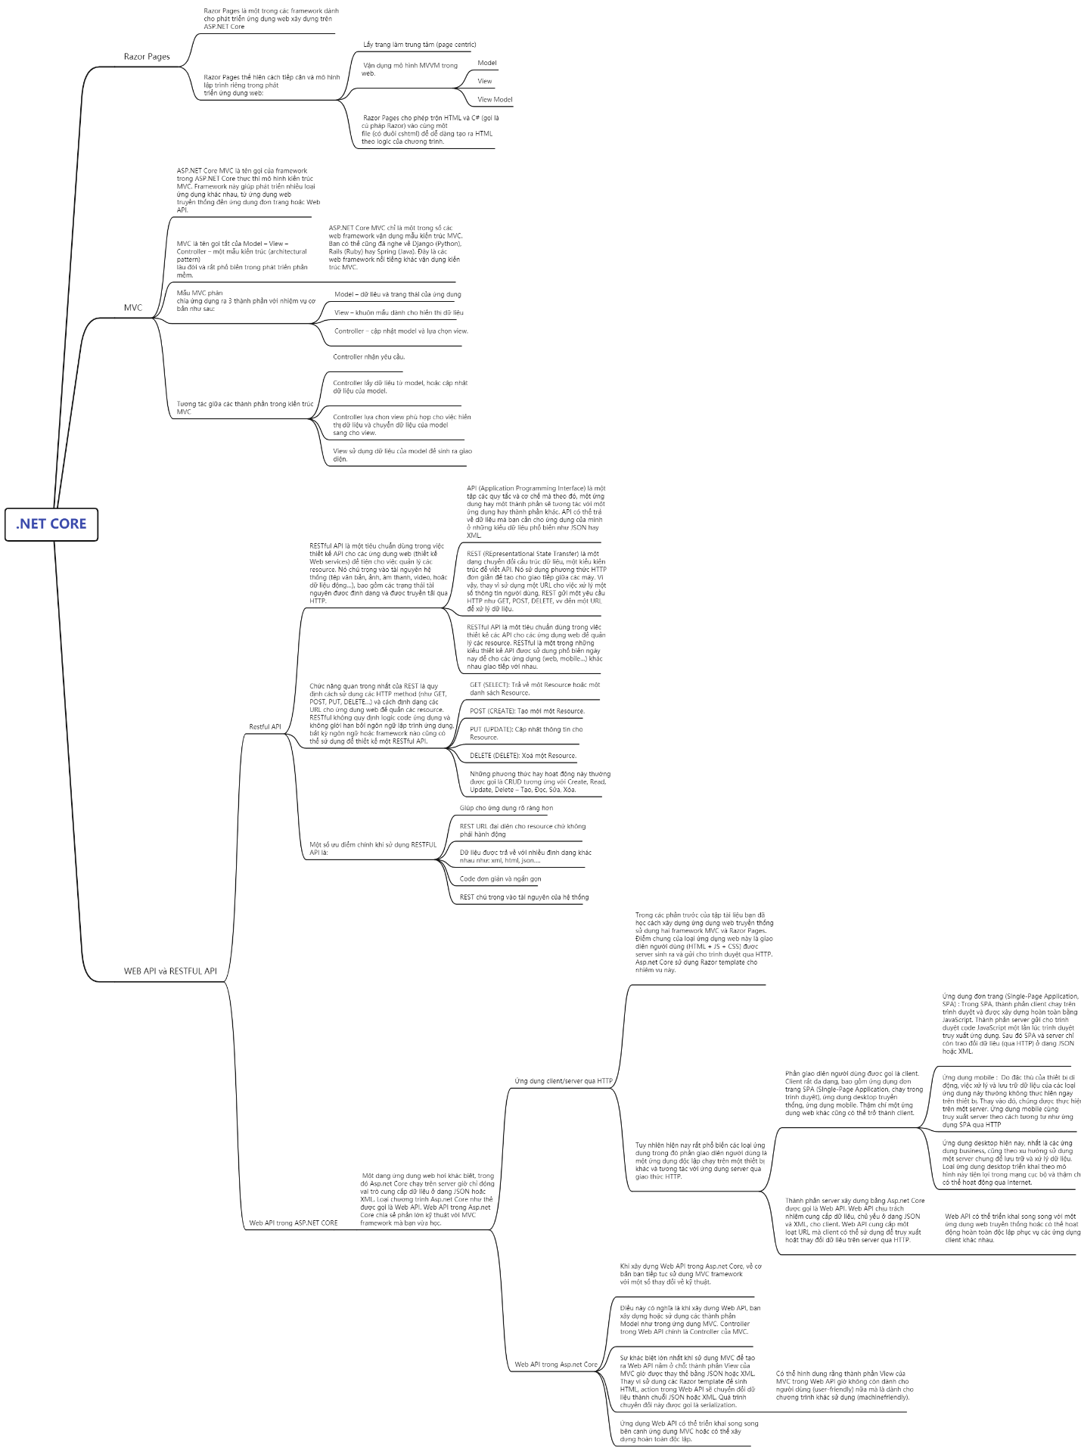

Hình 25: Sơ đồ tư duy về Web API trong NET core

* Làm bài tổng kết khóa học, xây dựng các API về My Blog

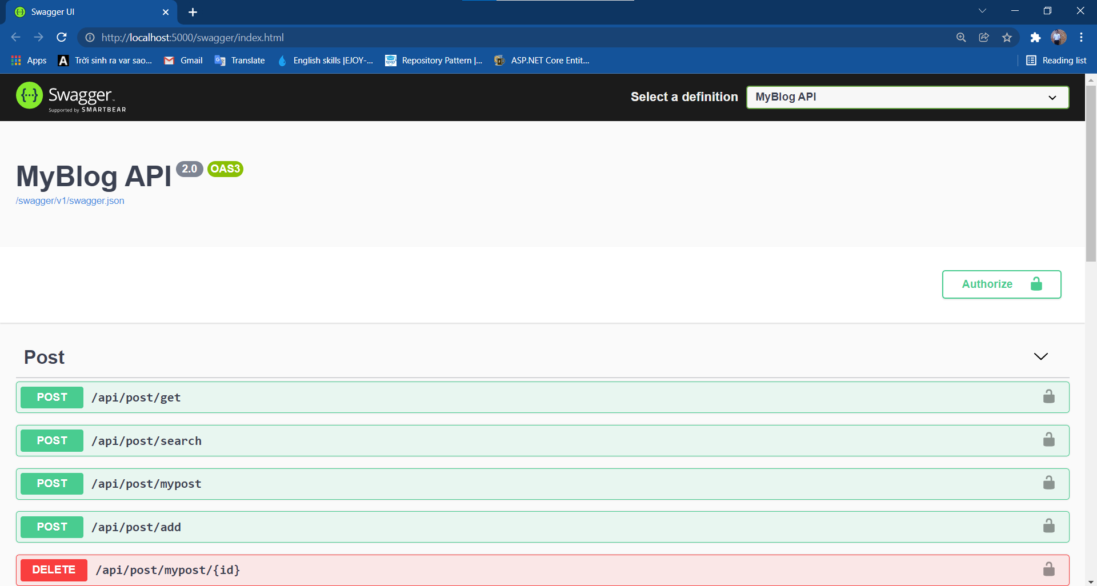

Hình 26: Danh sách API My Blog 1.0

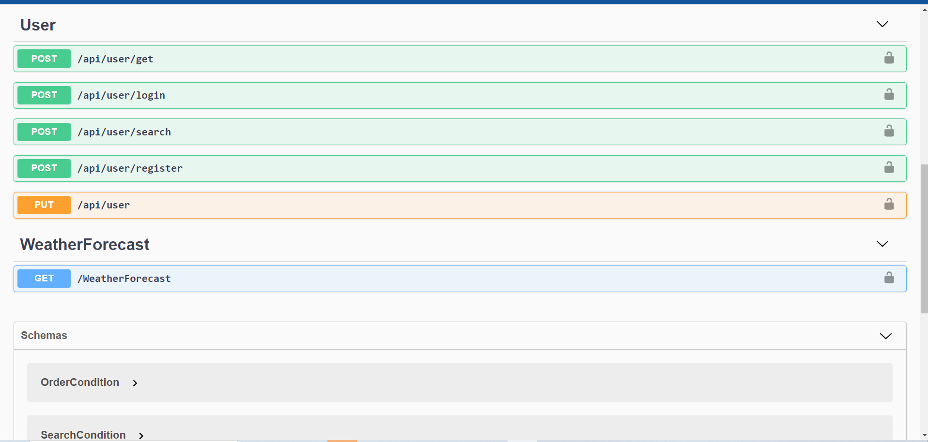

Hình 27: Danh sách API My Blog 1.1

## Mock project (bài làm nhóm cuối khóa)

Đề tài xây dựng 1 trang web LMS, xây dựng chức năng tạo khóa học. Các học viên phải tự thiết kế database, use case cần thiết, đưa ra ý tưởng là thực hiện chúng bằng code. Yêu cầu BE được viết bằng ASP.NET core web API.

Yêu cầu xây dựng web LMS

* Xây dựng chức năng tạo khóa học, chức năng được xây dựng cho người dung là giảng viên, mentor.

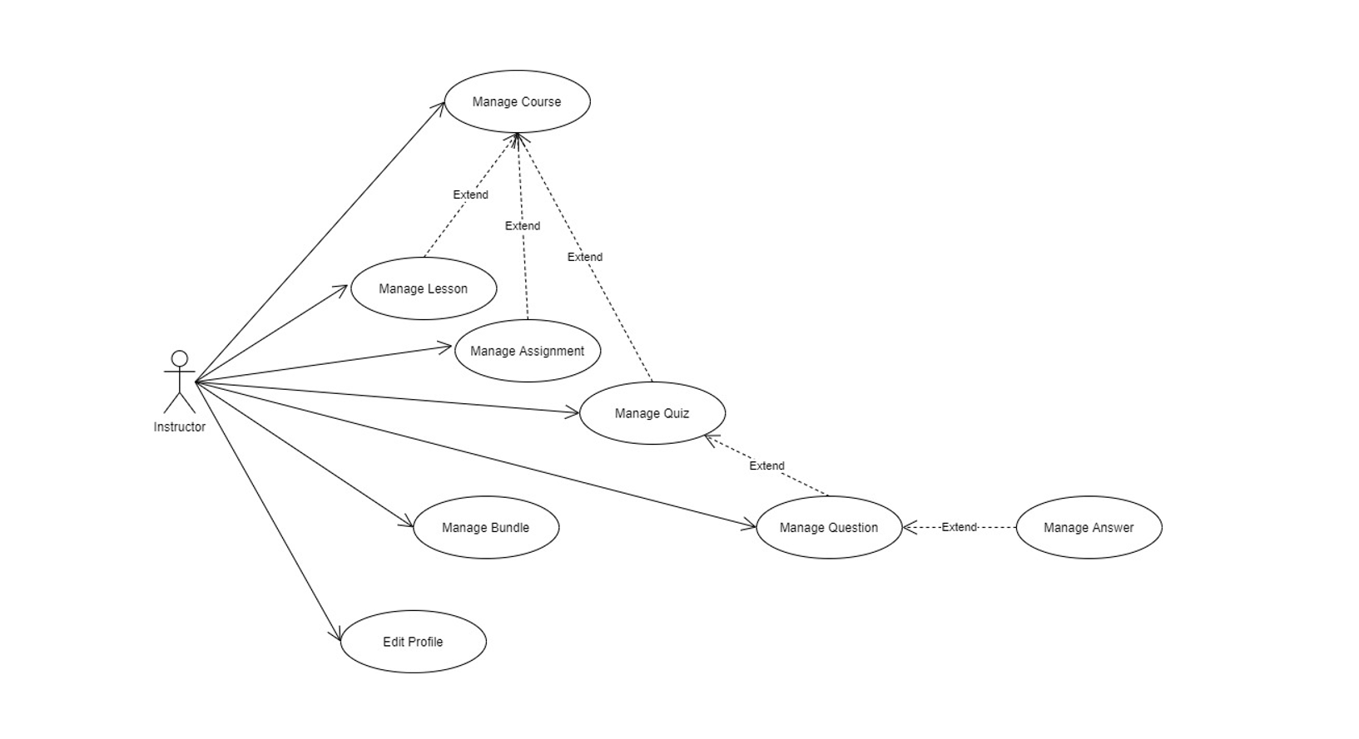

Hình 28: Use Case LMS

* Thời gian thực hiện dự án trong vòng 1 tháng. Ước tính 2 tuần đầu sẽ hoàng thành sản phẩm, sau đó 2 tuần sẽ fix bug của tester để hoàng thiện sản phẩm.

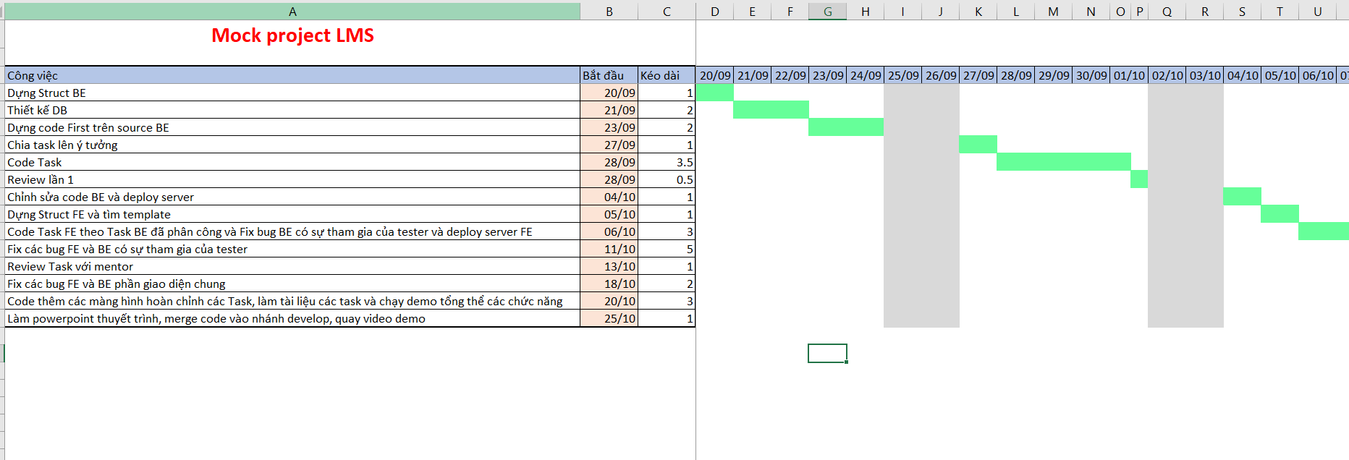

Hình 29: Base line LMS

* Tài liệu thiết kế LMS, chi tiết thiết kế các màng hình và chức năng của chúng.

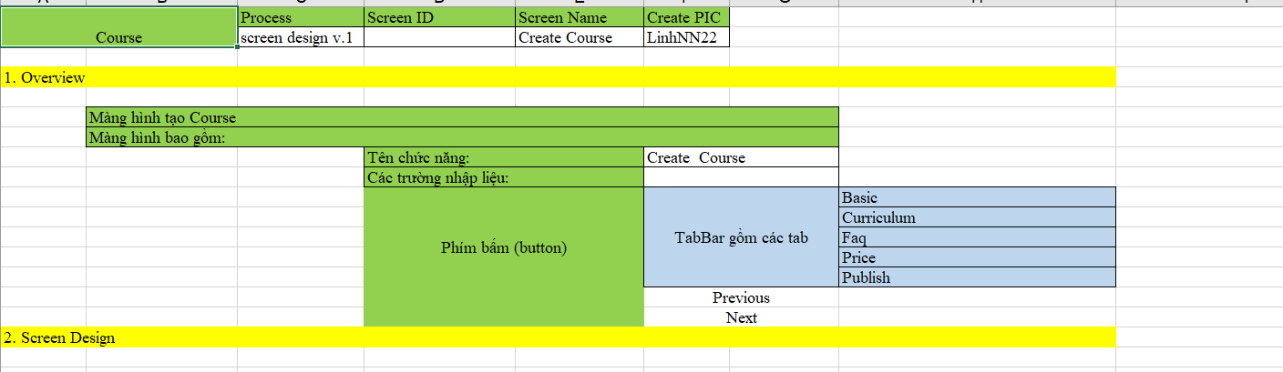

Hình 30: Tổng quan về chức năng tạo khóa học

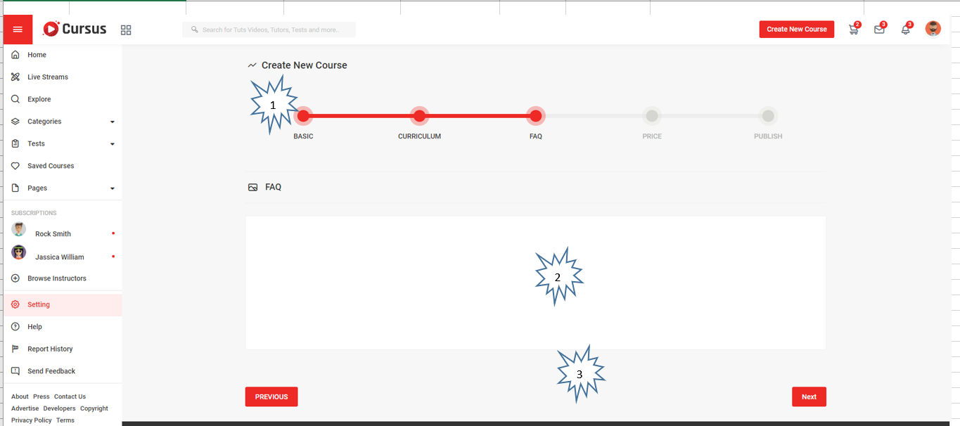

Hình 31: Giao diện của trang tạo khóa học

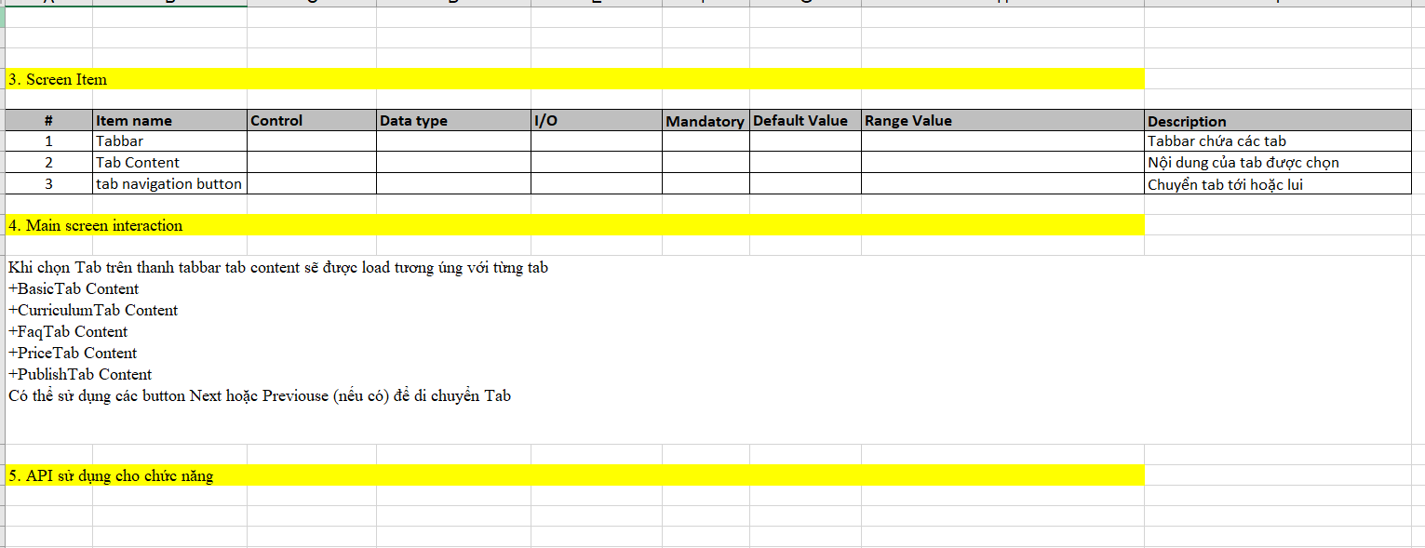

Hình 32: Các mô tả về trang tạo khóa học

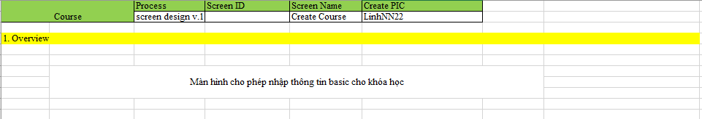

Hình 33: Tổng quan chứ năng tạo khóa học mới

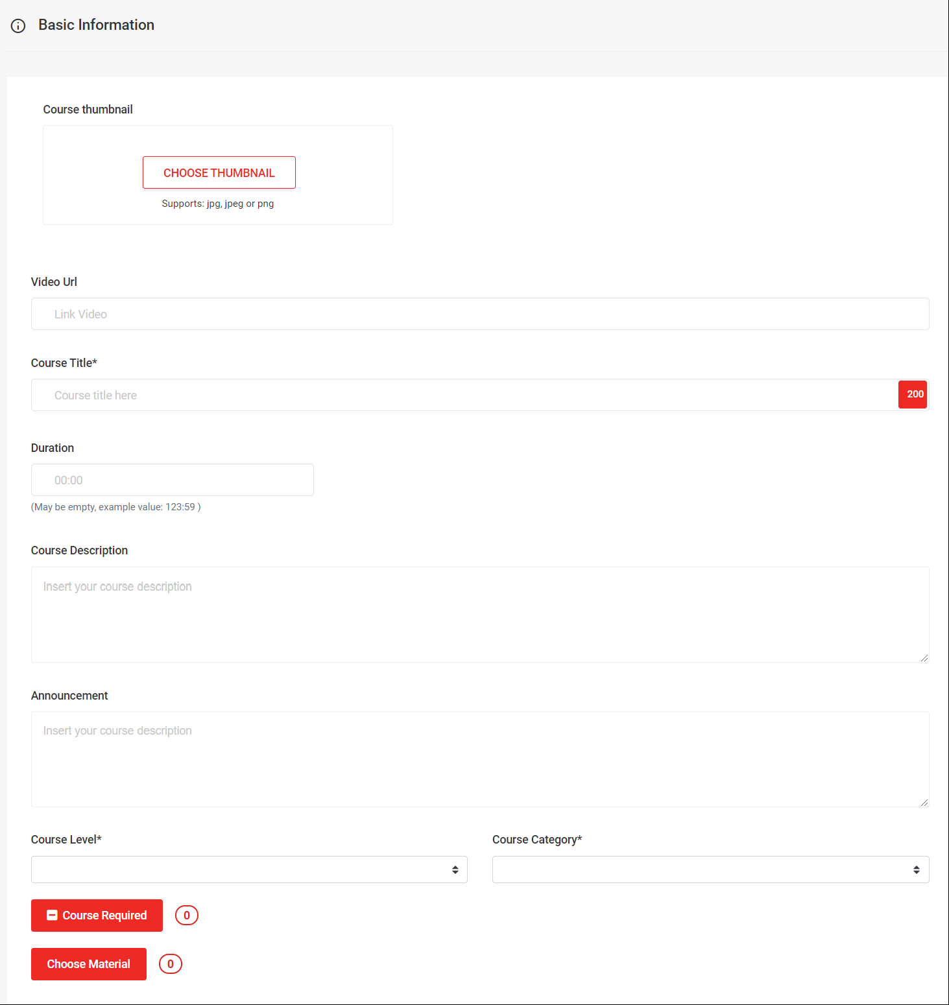

Hình 34: Màng hình tạo khóa học mới

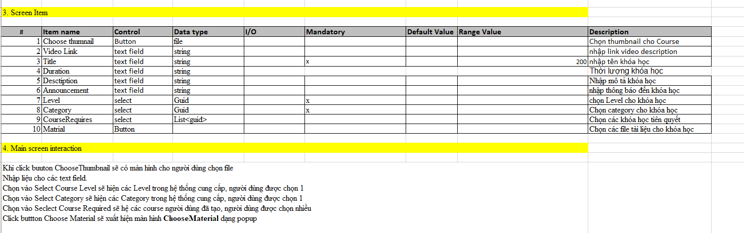

Hình 35: Các mô tả về chức năng tạo khóa học mới

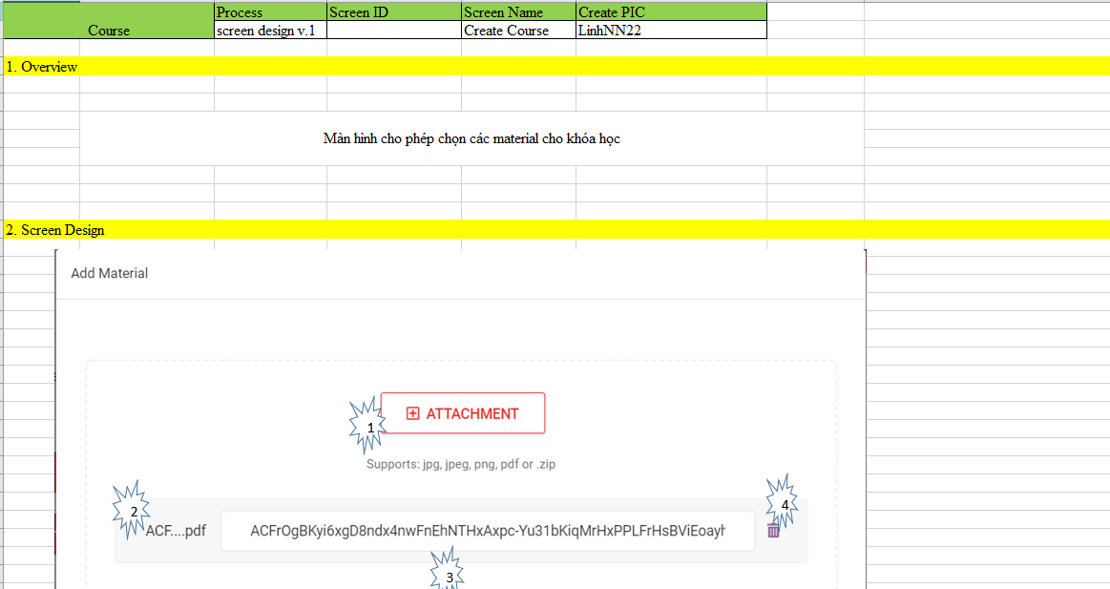

Hình 36: Tổng qua và màng hình thêm material cho khóa học

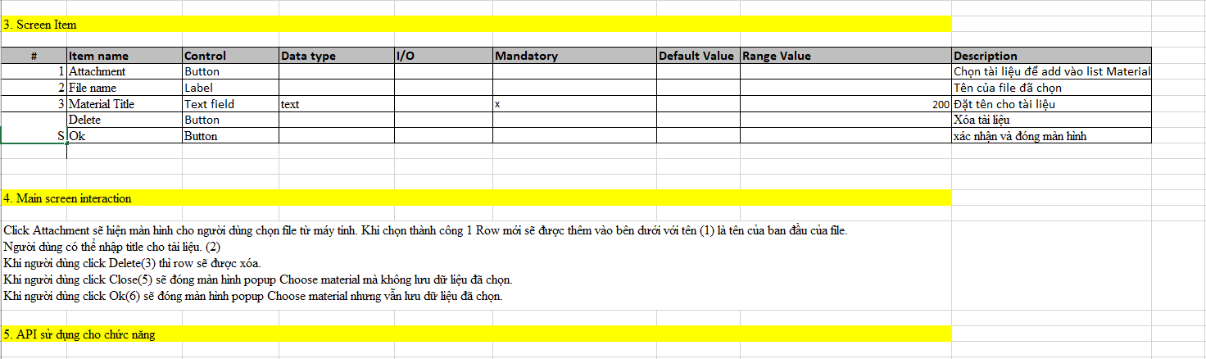

Hình 37: Các mô tả về thêm material cho khóa học

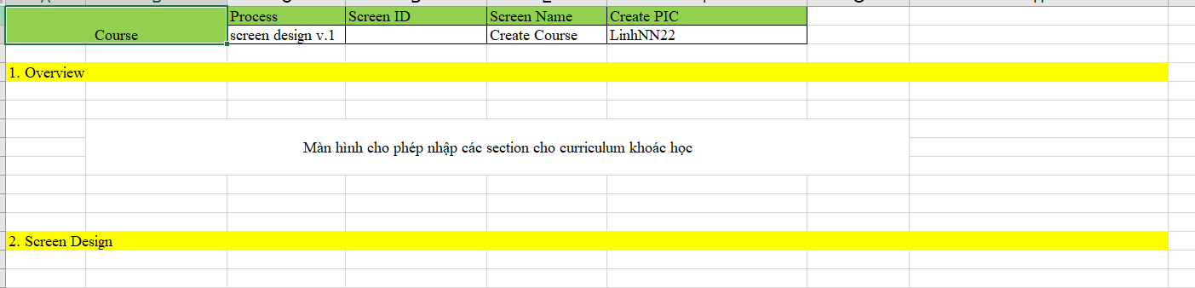

Hình 38: Mô tả chức năng tạo section cho khóa học

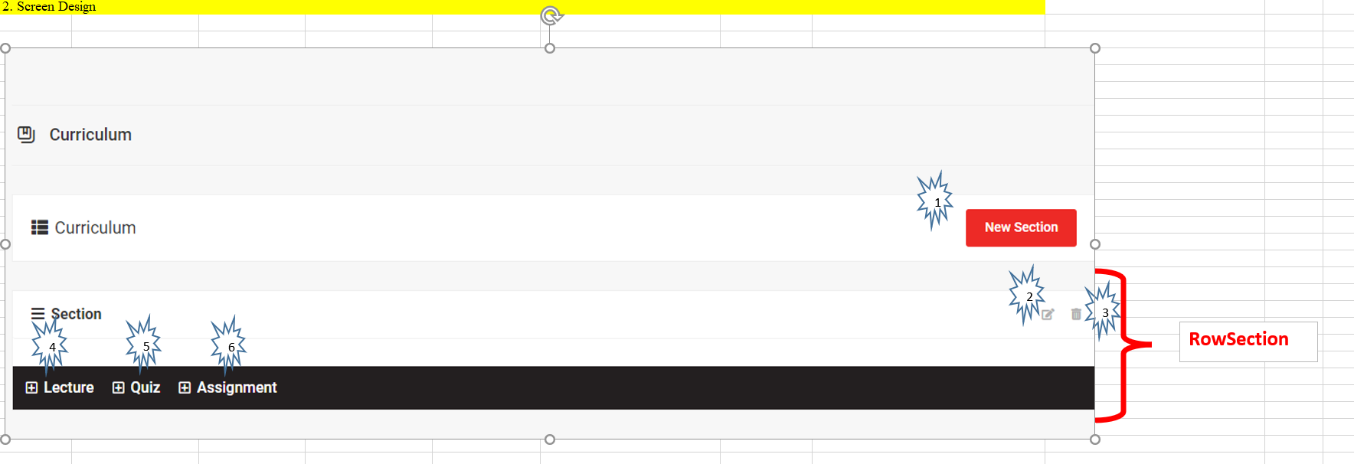

Hình 39: Màng hình chức năng tạo section cho khóa học 1.0

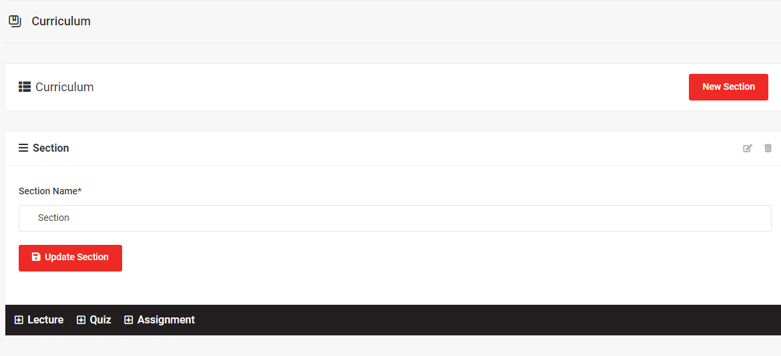

Hình 40: Màng hình chức năng tạo section cho khóa học 1.1

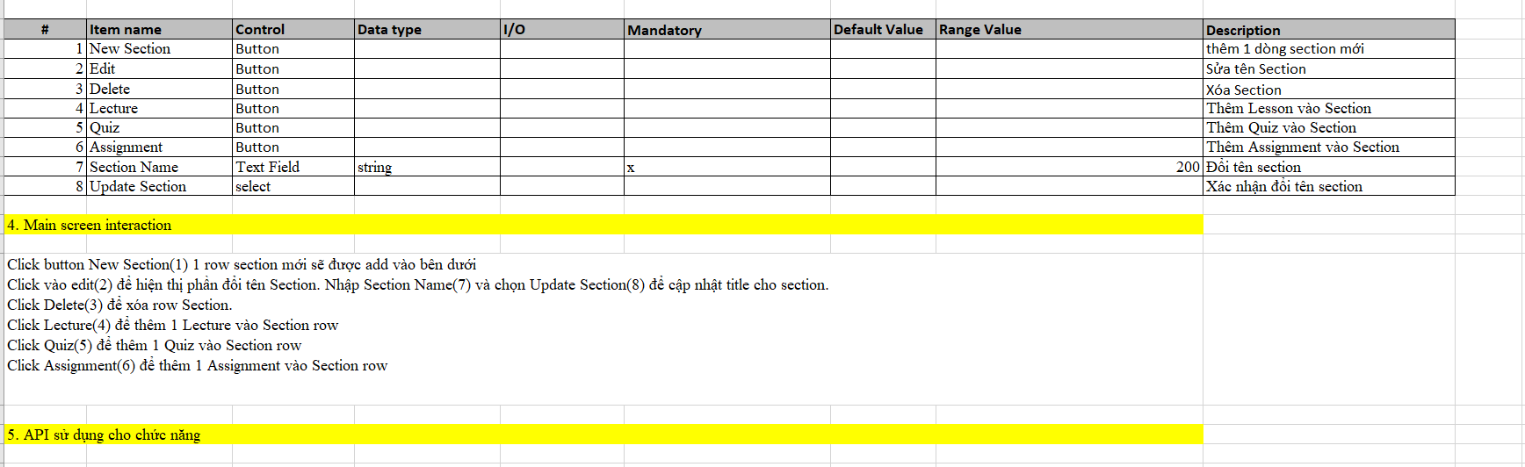

Hình 41: Các mô tả chức năng tạo section cho khóa học

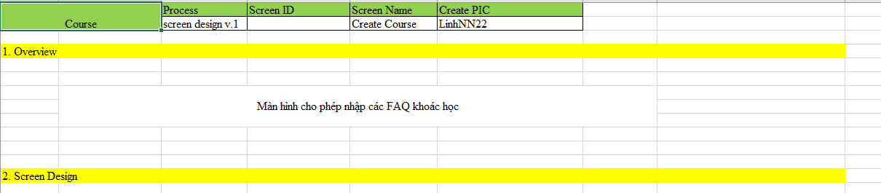

Hình 42: Tổng quan về màng hình FAQ

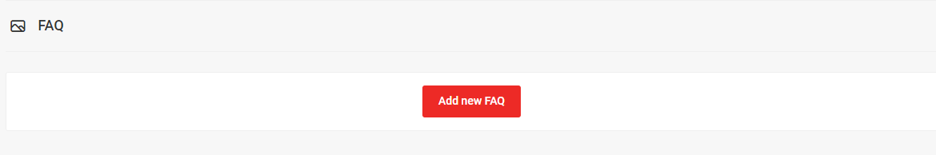

Hình 43: Màng hình thêm mới màng hình FAQ 1.0

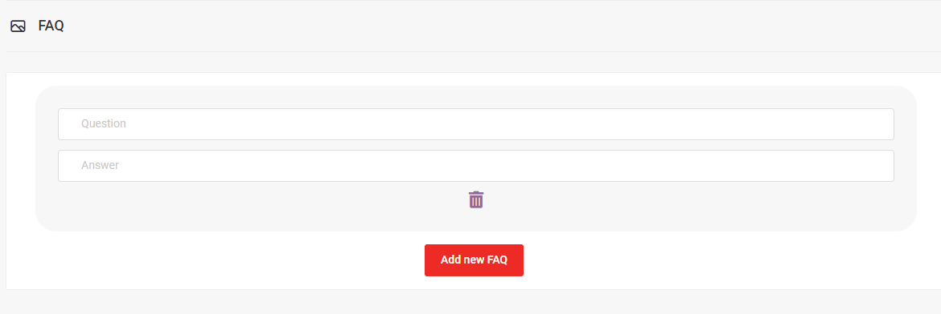

Hình 44: Màng hình thêm mới màng hình FAQ 1.1

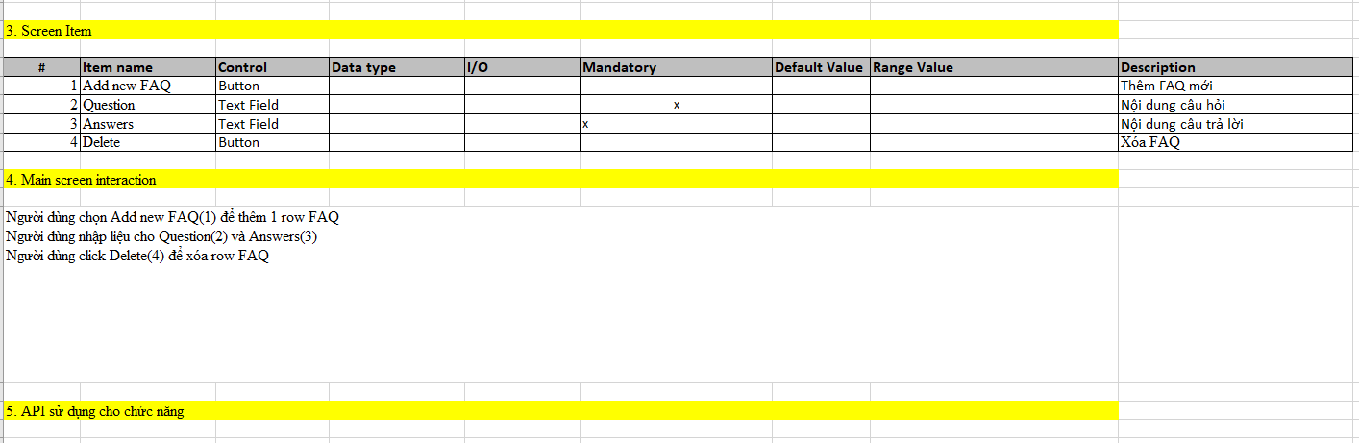

Hình 45: Mô tả màng hình FAQ 1.0

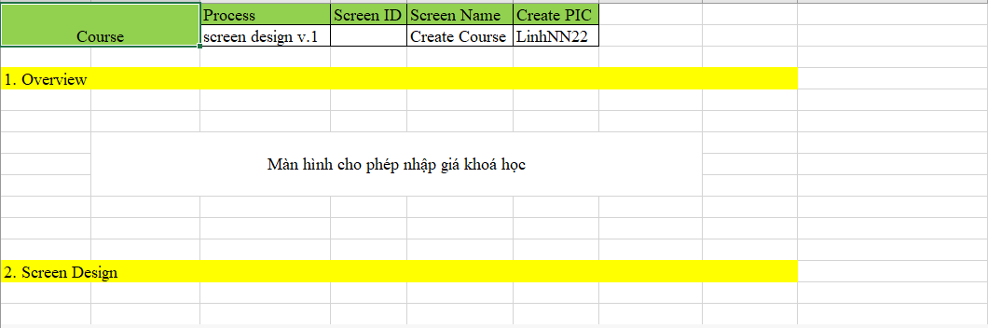

Hình 46: Tổng quan về màng hình thêm giá khóa học

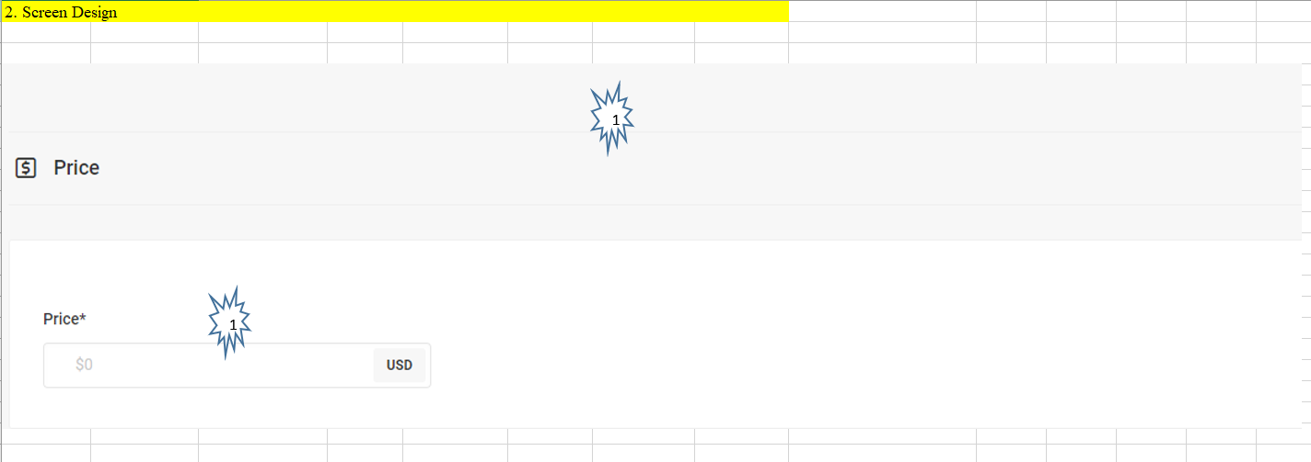

Hình 47: Màng hình thêm giá khóa học

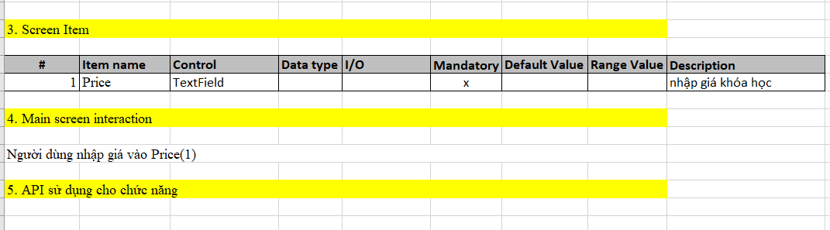

Hình 48: Mô tả màng hình thêm giá khóa học

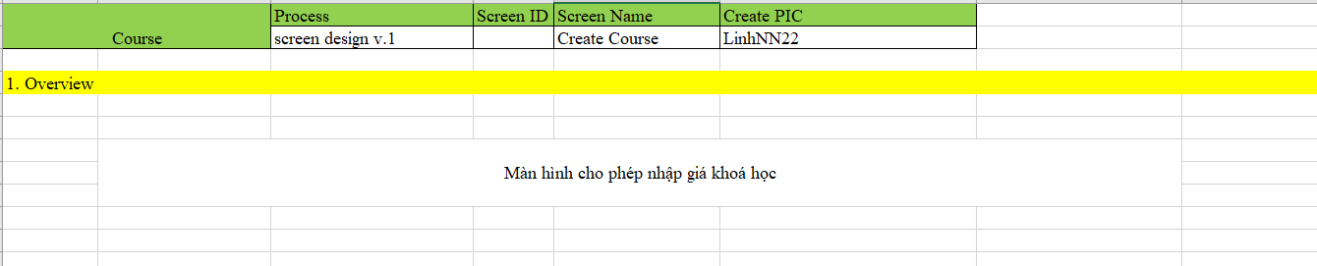

Hình 49: Tổng quan màng hình cho phép public khóa học

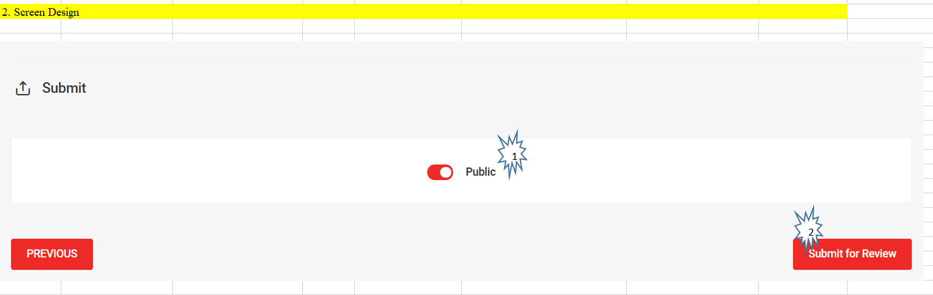

Hình 50: Màng hình cho phép public khóa học

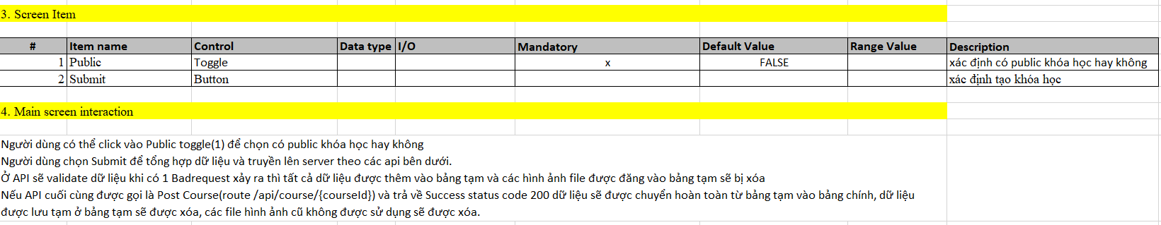

Hình 51: Mô tả màng hình cho phép public khóa học

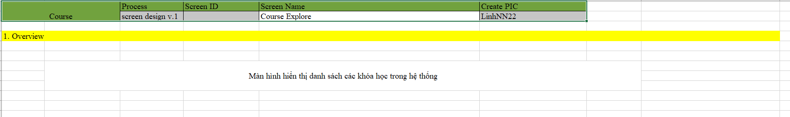

Hình 52: Tổng quan màng hình danh sách khóa học

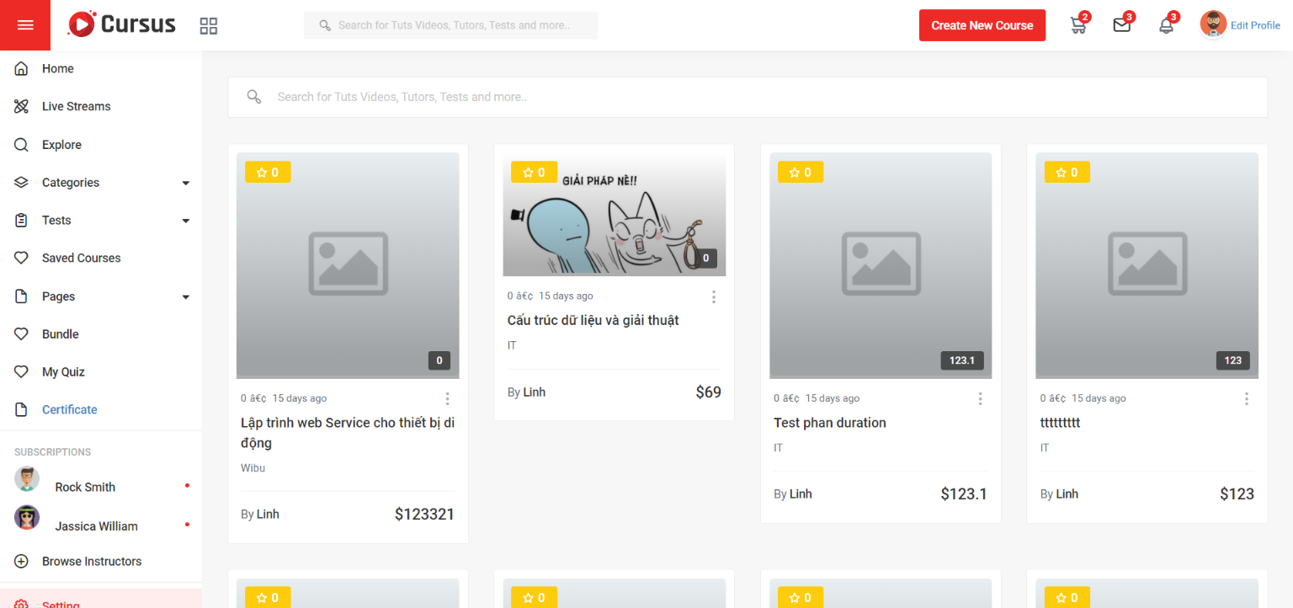

Hình 53: Màng hình danh sách khóa học

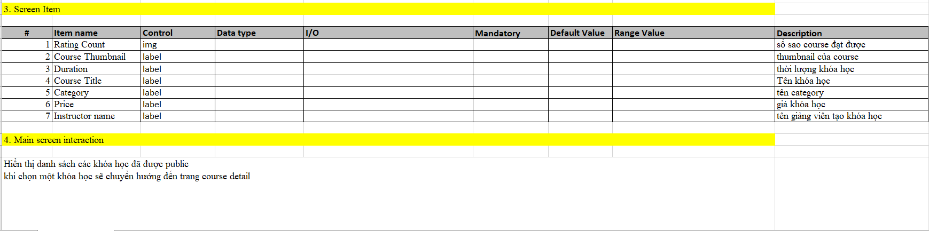

Hình 54: Mô tả màng hình danh sách khóa học

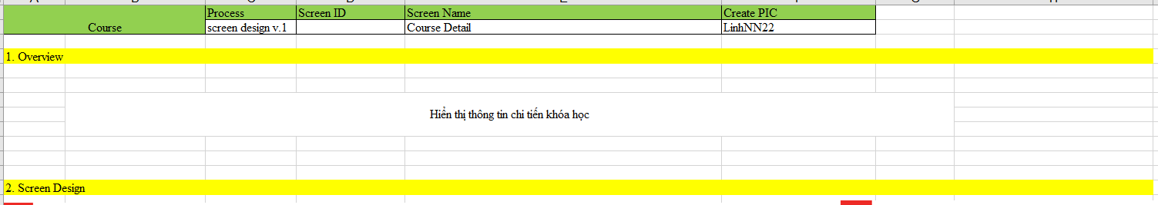

Hình 55: Tổng quan màng hình chi tiết khóa học

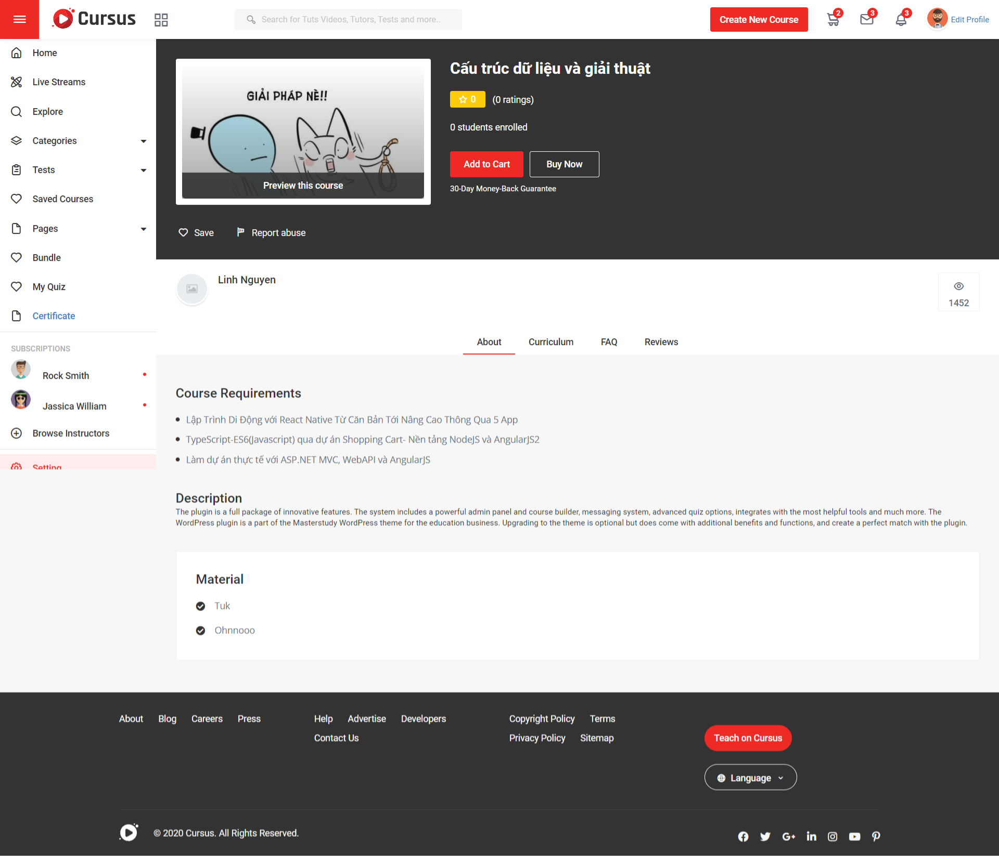

Hình 56: Màng hình chi tiết khóa học 1.0

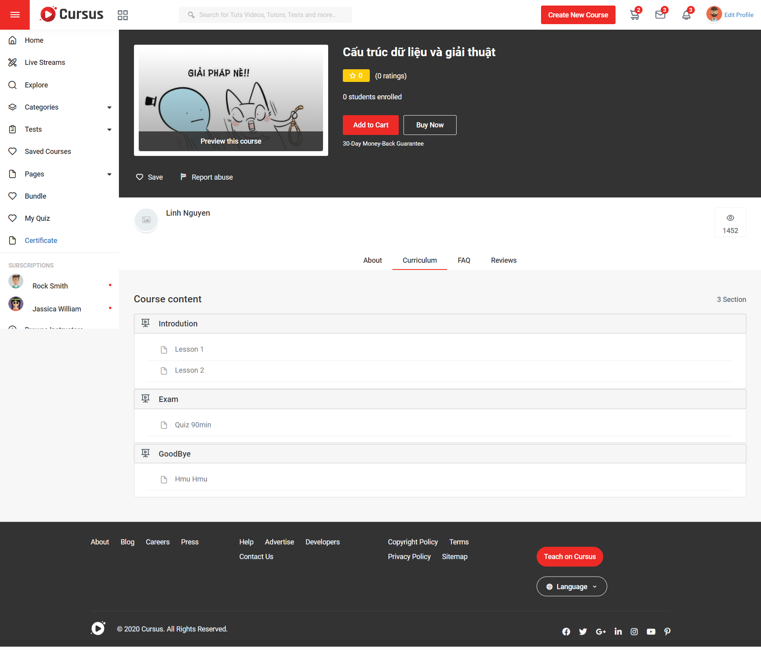

Hình 57: Màng hình chi tiết khóa học 1.1

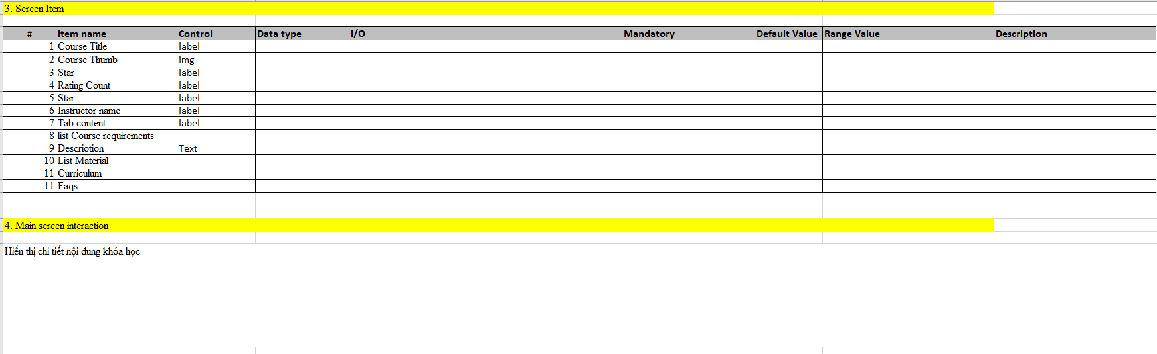

Hình 58: Mô tả Màng hình chi tiết khóa học

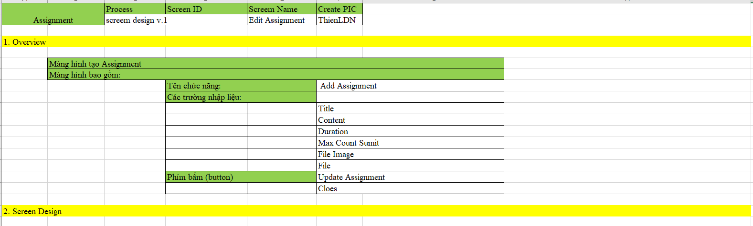

Hình 59: Tổng quan màng hình chỉnh sửa Assignment cho khóa học

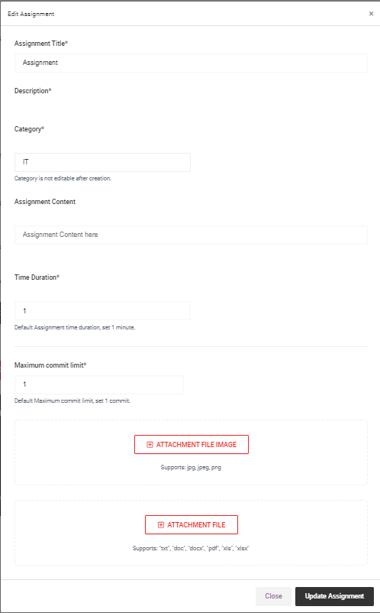

Hình 60: Màng hình chỉnh sửa Assignment cho khóa học

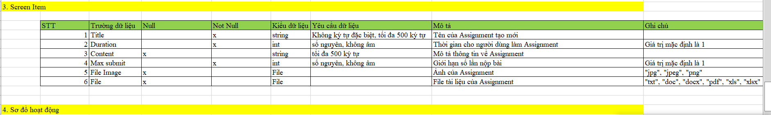

Hình 61: Mô tả các trường màng hình chỉnh sửa Assignment cho khóa học

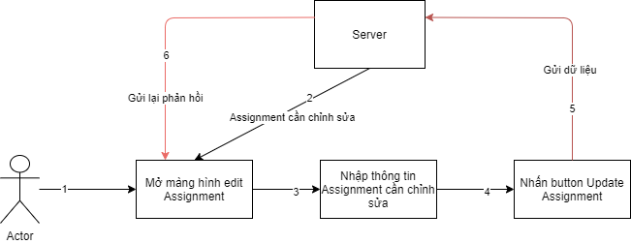

Hình 62: Sơ đồ hoạt động của màng hình chỉnh sửa Assignment cho khóa học

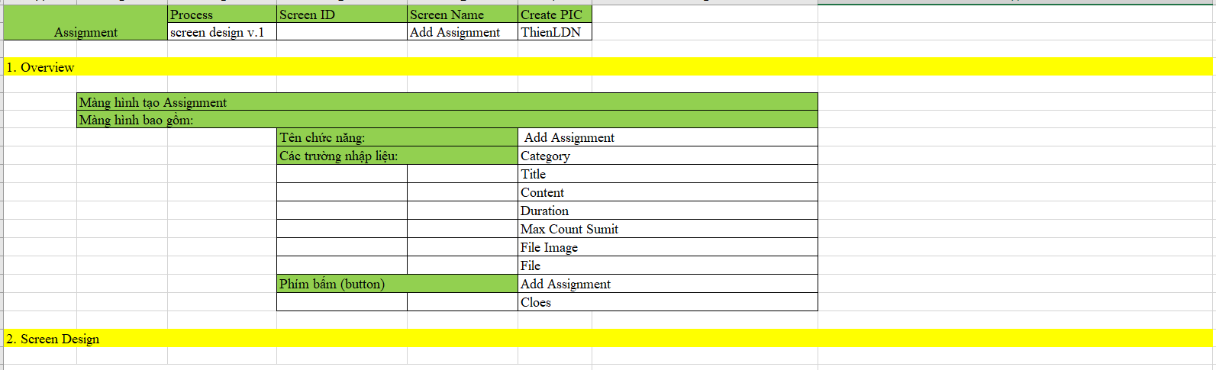

Hình 63: Tổng quan về màng hình tạo Assignment cho khóa học

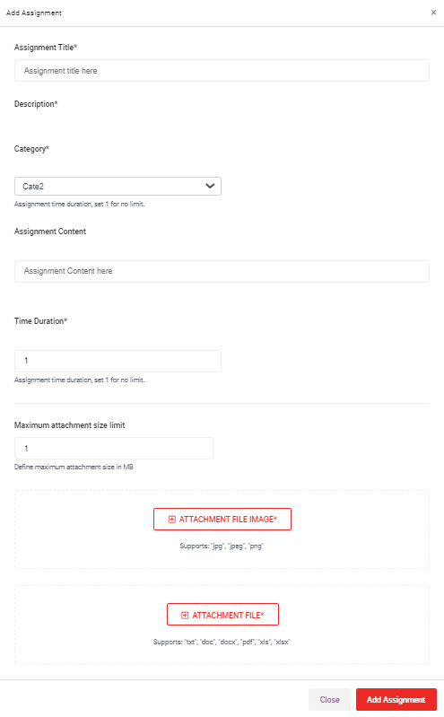

Hình 64: Màng hình tạo Assignment cho khóa học

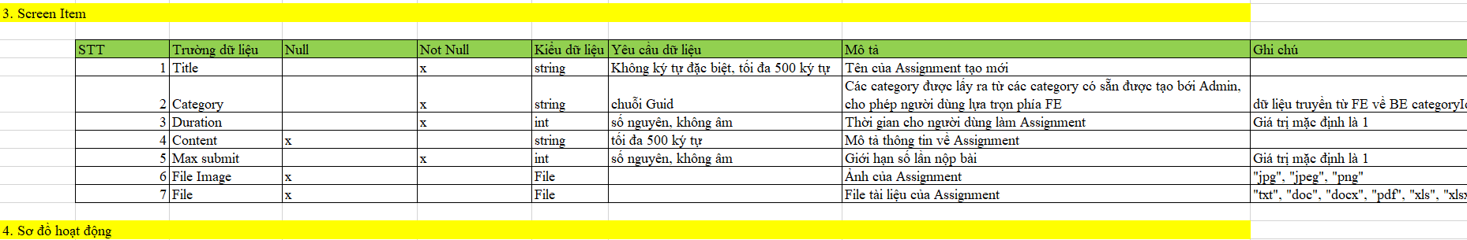

Hình 65: Mô tả các trường màng hình tạo Assignment cho khóa học

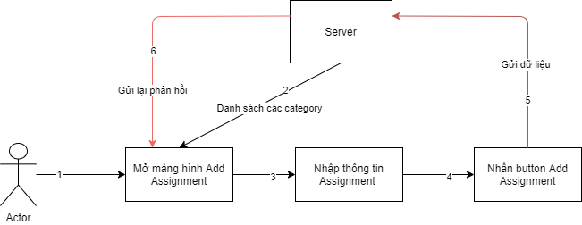

Hình 66: Sơ đồ hoạt động màng hình tạo Assignment cho khóa học

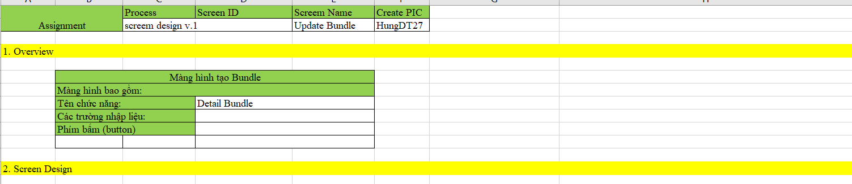

Hình 67: Tổng quan màng hình em chi tiết Bundle

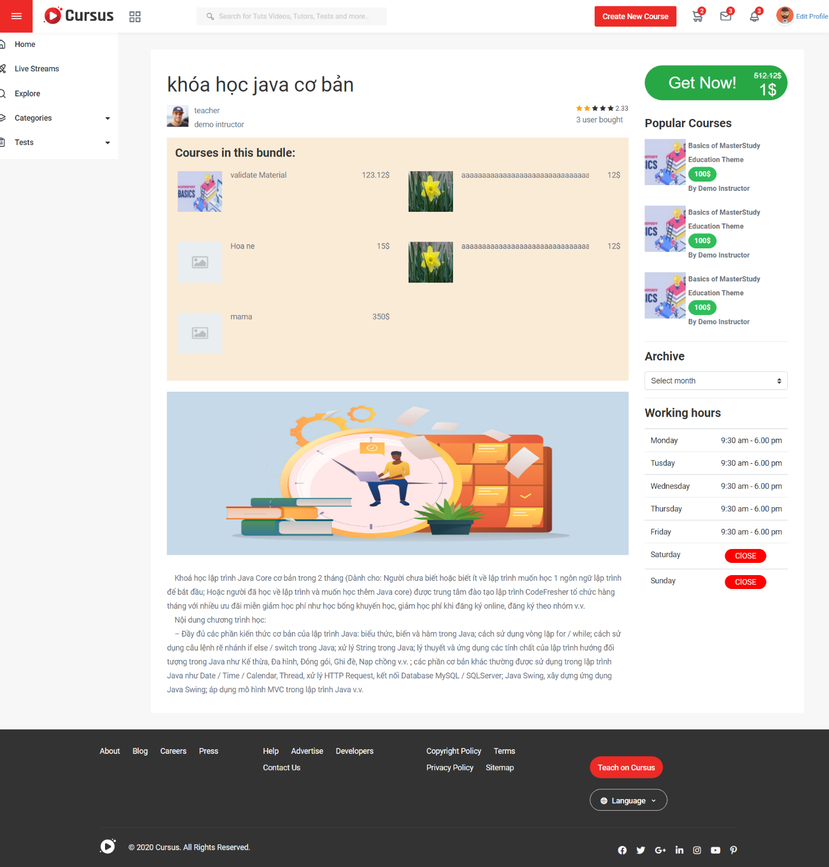

Hình 68: Màng hình xem chi tiết Bundle

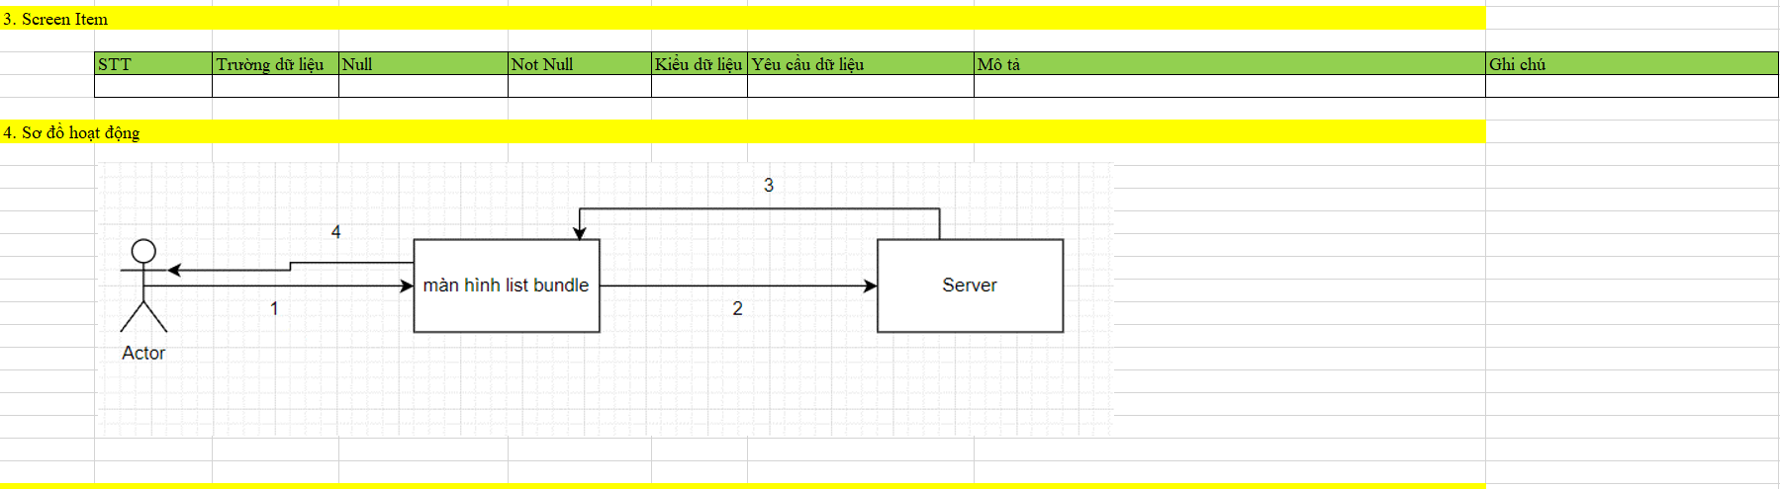

Hình 69: Sơ đồ hoạt động màng hình xem chi tiết Bundle

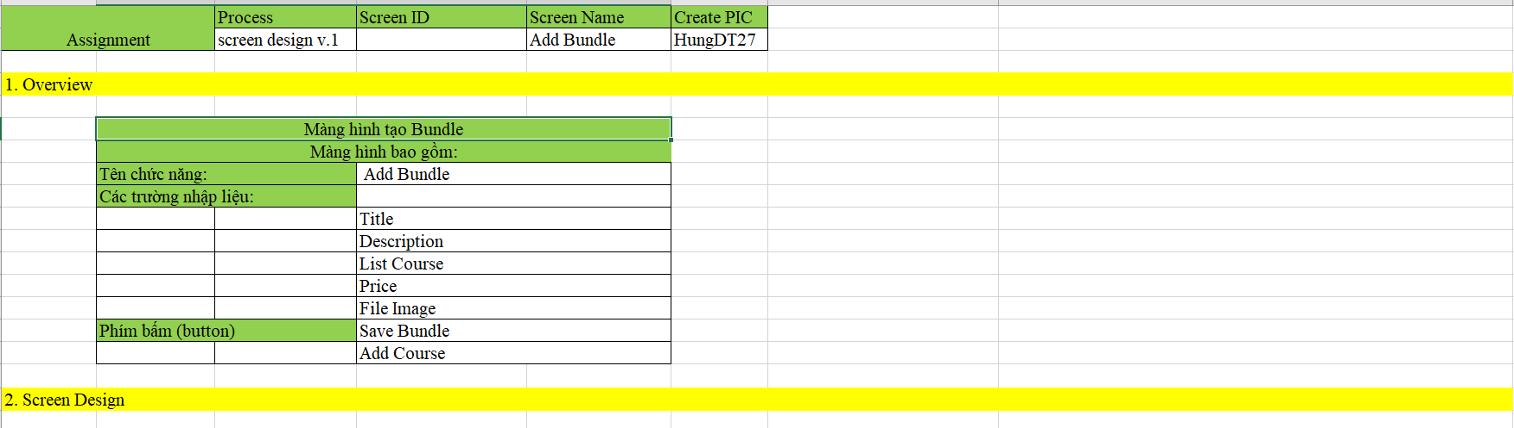

Hình 70: Tổng quan màng hình tạo Bundle mới

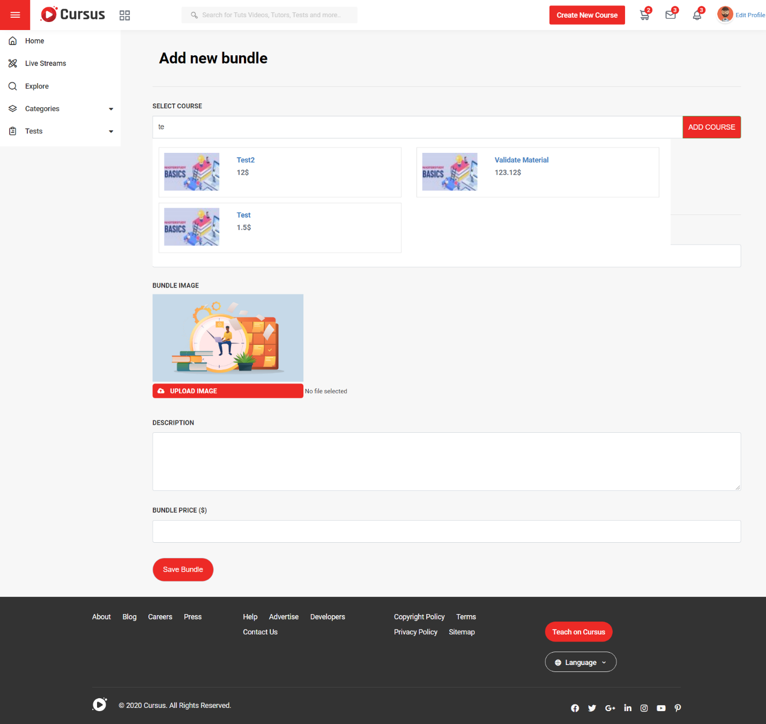

Hình 71: Màng hình tạo Bundle mới

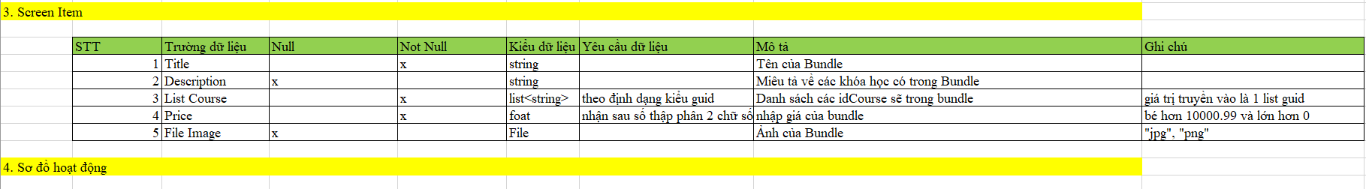

Hình 72: Mô tả các trường màng hình tạo Bundle mới

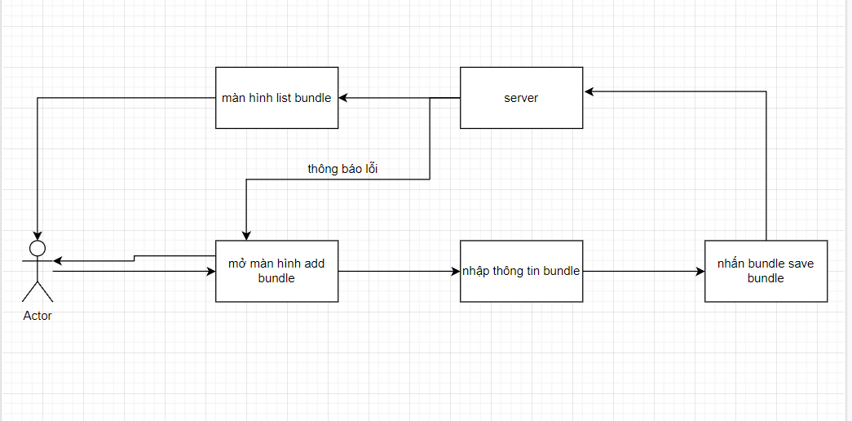

Hình 73: Sơ đồ hoạt dộng màng hình tạo Bundle mới

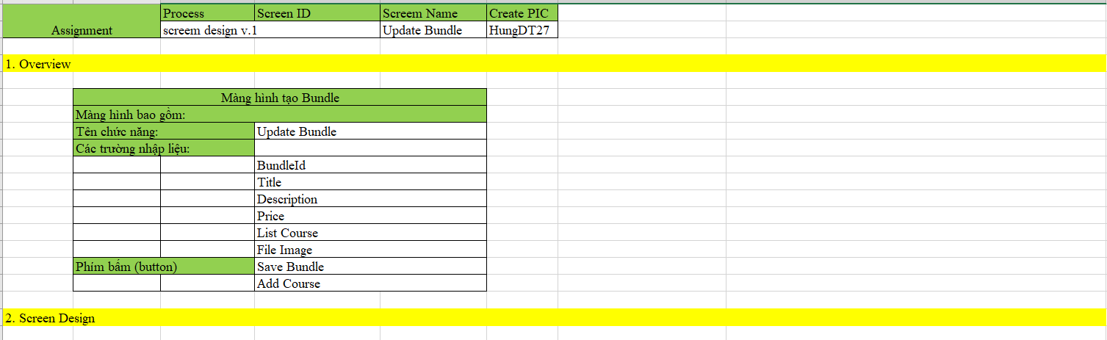

Hình 74: Tổng quan màng hình cập nhập Bundle

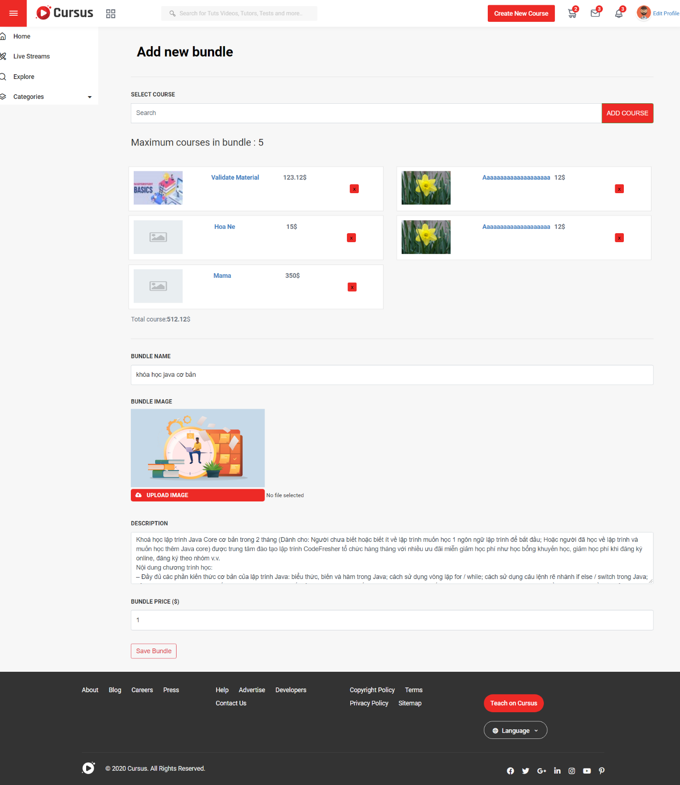

Hình 75: Màng hình cập nhập Bundle

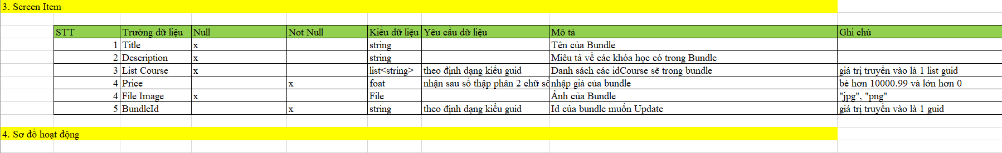

Hình 76: Mô tả các trường màng hình cập nhập Bundle

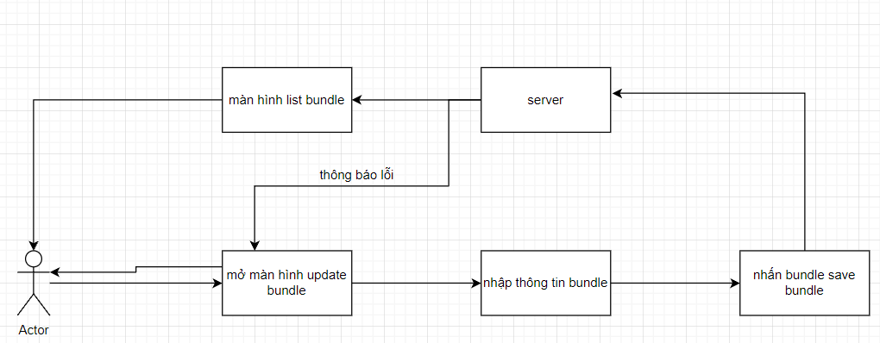

Hình 77: Sơ đồ hoạt động màng hình cập nhập Bundle

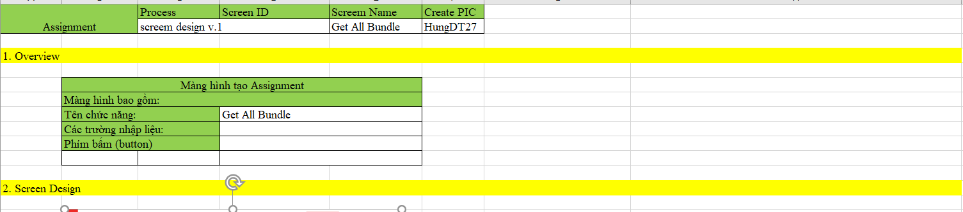

Hình 78: Tổng quan về màng hình tất cả danh sách bundle

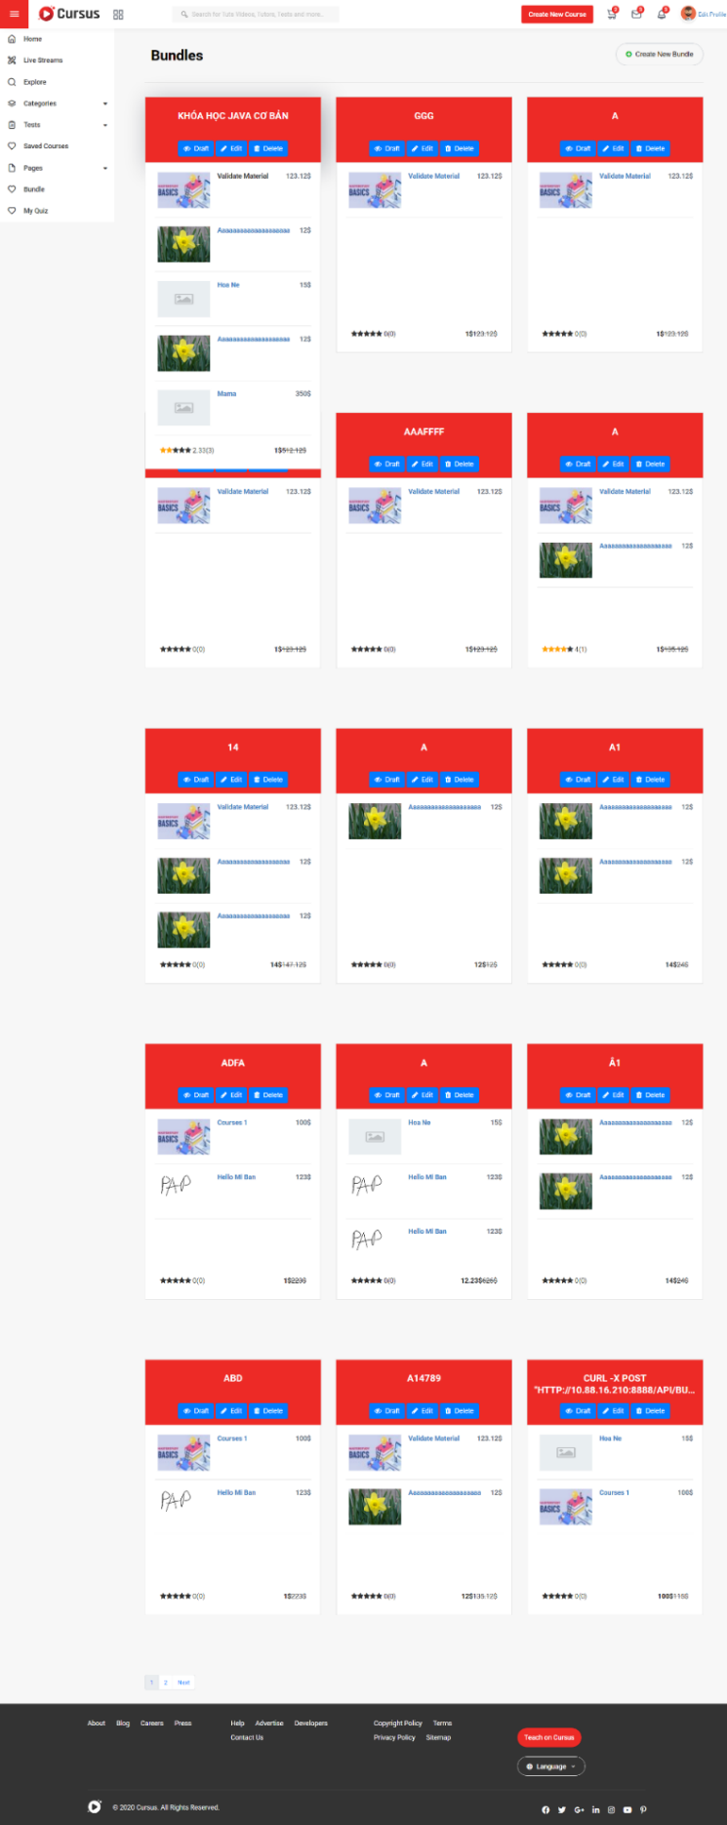

Hình 79: Màng hình tất cả danh sách bundle

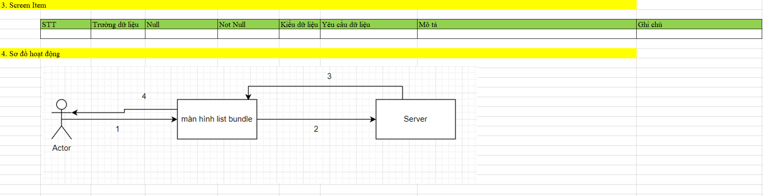

Hình 80: Sơ đồ hoạt động màng hình tất cả danh sách bundle

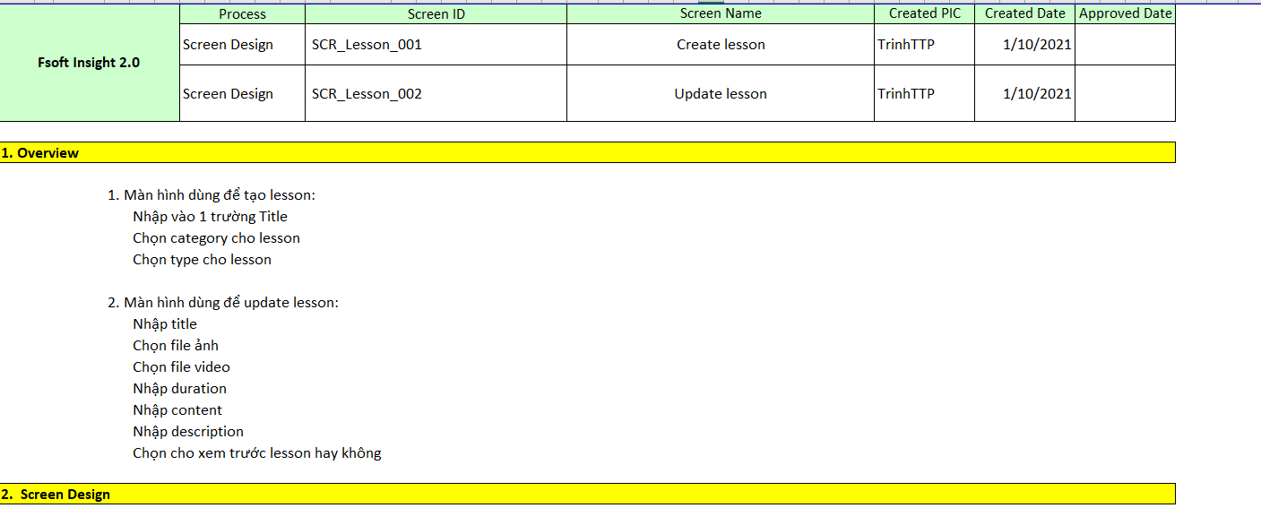

Hình 81: Tổng quan về màng hình thêm và cập nhập lesson

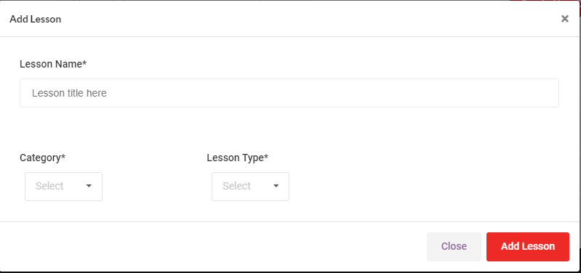

Hình 82: Màng hình thêm lesson

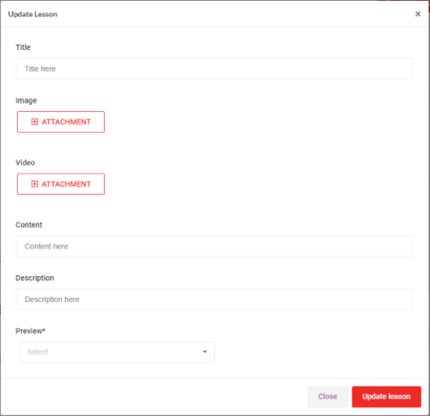

Hình 83: Màng hình cập nhập lesson

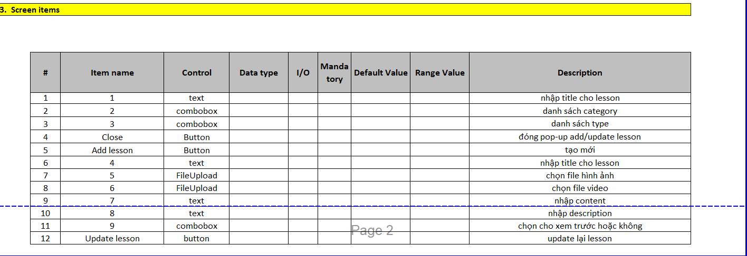

Hình 84: Tổng quan về các trường màng hình thêm và cập nhập lesson

## Log Bug trên Jira

* Sau khi bàn giao sản phẩm cho bên lớp Tester. Họ sẽ kiểm tra sản phẩm, nếu có vấn đề gì hoặc phát sinh bug trong quá trình test. Họ sẽ log bug trên Jira, nhiệm vụ của lớp Dev là phải xem và khắc phục bug đó, sau đó phản hồi lại cho bên tester
* Sau khi tester kiểm tra lại và không còn vấn đề, họ sẽ xác nhận đã chỉnh sửa và đóng task bug.

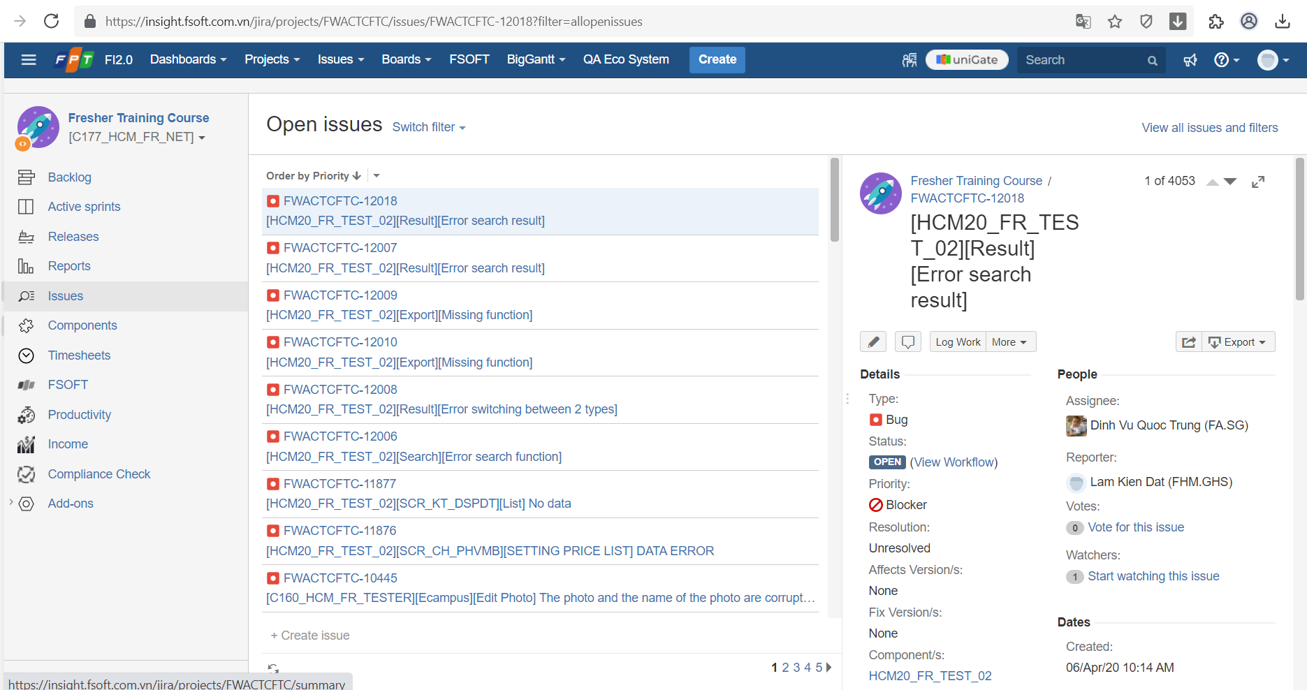

Hình 85: Log bug trên Jira của tester

## Kết quả sau khóa training tại công ty

* Tổng ôn lại kiến thức trên trường và bổ sung thêm kiến thức được đào tạo trước khi tham gia dự án chính thức:
* SQL server
* C#
* ASP.NET Core
* Kỹ thuật về Front-end
* Tập sử dụng các tool cho dự án như Git, SVN
* Cải thiện kỹ năng mềm như làm việc nhóm, quản lý task, log bug, …
* Cải thiện khả năng tìm tài liệu, đánh giá vấn đề và tìm cách giải quyết.

# Sau giai đoạn thực tập

* Sau khi hoàn thành khóa thực tập, các thực tập sinh ôn tập kiến thức và chuẩn bị phỏng vấn các đơn vị, chuẩn bị tham gia các dự án
* Tôi đã phỏng vấn vào đơn vị Z13 và tham gia vào dự án Data House
* Dự án data house là dự án làm về vấn đề thuế, làm cho khách hàng bên Mỹ.
* Dự án có sự tham gia của nhiều team, trong đó team Việt Nam gồm 4 team: team Đà Nẵng và 3 team Hồ Chí Minh.
* Trong đó, tôi tham gia vào team 3 của team Hồ Chí Minh, với vai trò là lập trình viên Back End.
* Dự án được xây dựng dựa trên mô hình Microservice, được viết bằng framework chính là BE ASP.NET core web API, FE Angular.
* Trong dự án mỗi team có từ 8 đến 10 thành viên với nhiều vai trò như: BA, QC, Dev BE, Dev FE, PM
* Khi tham gia dự án tôi học hỏi được rất nhiều từ các đồng nghiệp và team lead của dự án. Hiểu được cách làm việc của mô hình SCRUM, nhận task và thu nhập yêu cầu từ BA để thực hiện chức năng được giao
* Sau khi hoàng thành task sẽ được team lead review và kết hợp với FE đưa chứ năng lên local để QC kiểm tra và log bug, trước khi deploy lên server khách hàng và demo cho khách hàng.

# TỔNG KẾT

Những năm gần đây, công nghệ thông tin là ngành vô cùng phát triển, cùng với tình hình kinh tế khó khăn do đại dịch Covid 19, thì việc sinh viên ra trường có một công việc ổn định, phù hợp với chuyên ngành theo học là hết sức cần thiết. Hiện nay, nhu cầu thực tập sinh được công ty đào tạo và trở thành nhân viên chính thức là khá cao, đây là cơ hội cho các sinh viên mới ra trường. Để đạt được những mục tiêu đặt ra khi còn ngồi trên ghế nhà trường thì cần phải có sự nổ lực từ bản thân và đặc biệt phải biết nắm bắt cơ hội từ các kỳ thực tập.

DXC là công ty lớn, có môi trường làm việc trẻ trung năng động, cơ hội trở thành nhân viên và phát triển bản thân rất cao. Khi là thực tập sinh của công ty, học viên sẽ có 3 đến 4 tháng được đào tạo các kỹ năng trướng khi tham gia vào dự án thực tế. Khi tham gia dự án thực tế, ngoài kiến thức học viên sẽ nhận được kình nghiệm từ các đàn anh đi trước, cũng như hiểu rõ quy trình làm việc. Các dự án của công ty hầu như là dự án nước ngoài, học viên có cơ hội tiếp xúc với người nước ngoài, trâu dồi kỹ năng nghe, nói và sử dụng tiếng anh trong công việc

Cuối cùng, bản thân còn hạn chế về kiến thức và kinh nghiệm làm việc, đồng thời trong thời kỳ đại dịch covid19 gây nhiều khó khăn cho việc thực tập. Cũng như, phải phân chia thời gian phù hợp để hoàn thành báo cáo và hoàn thành các công việc trên công ty. Trong quá trình làm báo cáo không thể tránh khỏi sai sót, em mong thầy cô góp ý và nhận xét để bài báo cáo của em được hoàn thiện hơn.

# TÀI LIỆU THAM KHẢO

* <ironhackvietnam.edu.vn>